**TRƯỜNG CAO ĐẲNG CÔNG NGHỆ THỦ ĐỨC**

**Khoa Công Nghệ Thông Tin**

**CHUYÊN ĐỀ CMS**

**BÁO CÁO ĐỒ ÁN**

**WEBSIDE BÁN HÀNG**

**Mã lớp học phần: 20111CNC10735002**

**NHÓM 8:**

**Nguyễn Phước Thịnh – 18211TT0920**

**Võ Nguyễn Hải Yến - 17211TT3839**

**Phan Nam Tiên – 18211TT1741**

**Lê Triệu Đông – 18211TT4120**

**Lê Ngọc Phúc – 18211TT1714**

**LỜI MỞ ĐẦU**

Với sự phát triển nhanh chóng của ngành Công Nghệ Thông Tin hiện nay, Internet ngày càng giữ vai trò quan trọng trong các lĩnh vực khoa học kĩ thuật và đời sống. Tất nhiên các bạn đã được nghe nói nhiều về Internet, nói một cách đơn giản, Internet là một tập hợp các máy tính kết nối với nhau, là một mạng máy tính toàn cầu mà bất kì ai cũng có thể kết nối bằng máy tính cá nhân của họ. Với mạng Internet, tin học đã tạo nên một cuộc cách mạng trao đổi thông tin về mọi lĩnh vực như chính trị, kinh tế, văn hóa, xã hội,...Tận dụng cơ hội mà Internet mang lại, nhiều cá nhân và tổ chức đã cho ra đời nhiều trang web để kết nối mọi người lạ với nhau, và mang lại nhiều tiện ích cho người sử dụng. Nhưng những Website này lại yêu cầu người xây dựng và người vận hành phải có kiến thức chuyên sâu về các ngôn ngữ lập trình web như HTML, PHP, JavaScript, CSS.... để đảm bảo Website hoạt động xuyên xuốt. Chính sự bất tiện và hạn chế đó đã làm nảy sinh nhu cầu là cần một phần mềm có thể giúp xây dựng và vận hành một Website trở nên đơn giản với mọi người. Chính nhu cầu đó đã cho ra đời CMS (Content Management System) để mang lại sự thuận tiện cho việc tạo và vận hành Website cho mọi người. Với những tính năng đó, nhóm em chọn đề tài: “ Xây dựng trang Web thương mại điện tử tranh Sơn Dầu” sử dụng hệ quản trị nội dung Wordpress nhằm mục đích tìm hiểu và khai thác các ưu điểm của CMS Wordpress để áp dụng vào Website của mình.

**Mục Lục**

**CHƯƠNG 1: GIỚI THIỆU CMS WORDPRESS** 1

I. Giới thiệu Wordpress 1

II. Ưu điểm của Wordpress 1

III. Nhược điểm của Wordpress 1

IV. Quản trị Website Wordpress 2

**CHƯƠNG 2: HƯỚNG DẪN TẠO WEBSITE VỚI WORDPRESS** 3

*I.* Tải và cài đặt Wordpress 3

*II.* Tạo Website với Wordpress 3

***1.* Giao diện mặc định của Wordpress** 3

***2.* Thực hiện cài đặt giao diện:** 4

***3.* Cài đặt các plugin** 5

***4.* Thực hiện thiết kế giao diện Header Menu.** 5

***5.* Thực hiện thiết kế Slide giới thiệu Khuyến mãi.** 6

**6. *Thực hiện thiết kế giao diện tin tức.*** 7

**7. *Hoàn thiện Banner 1*  Gồm slide:** 7

***8.* Thiết kế giao diện sản phẩm** 8

***9.* Tạo product + danh mục** 8

***10.* Tạo user phân quyền admin và customer** 9

*III.* Kết quả 10

**CHƯƠNG 3: PHÁT TRIỂN PLUGIN** 11

I. Giới thiệu plugin 11

**1. Plugin wordpress là gì ?** 11

**2. Tại sao phải cài Plugin cho wordpress?** 11

**3. Phân loại Plugin Wordpress** 11

**4. Cài đặt Plugin dễ dàng nhất bằng Dashboard Wordpress** 12

**5. Cài đặt Plugin bằng cách upload** 14

II. Hướng dẫn cách phát triển plugin 16

**1. Tạo một thư mục mới cho plugin của bạn** 16

**2. Tạo tệp PHP chính cho plugin của bạn** 16

**3. Thiết lập thông tin plugin của bạn** 17

**4. Ví dụ: Tạo 1 Plugin text-block** 17

**CHƯƠNG 4: PHÁT TRIỂN GUTENBERG BLOCK** 21

I. Giới thiệu Gutenberg Block. 21

II. Giới thiệu về Block. 21

III. Hướng dẫn cách phát triển Gutenberg Block. 22

**CHƯƠNG 5: PHÁT TRIỂN WIDGET** 27

I. Giới thiệu widget 27

II. Hướng dẫn cách phát triển widget 27

**1. Class WP_Widget** 27

**2. Xây dựng Widget** 27

**CHƯƠNG 6: PHÁT TRIỂN THEME TRONG WORDPRESS** 35

I. Giới thiệu Theme WordPress 35

II. Cách cài Theme WordPress 36

**1. Tạo Folder với tên Theme** 36

**2. Khai báo giới thiệu cho Theme.** 37

**CHƯƠNG 7: BÁO CÁO ĐỒ ÁN** 39

Giới thiệu đồ án 39

I. Trang chủ 40

**1. Giao diện trang chủ** 40

**2. Header** 41

**3. Content** 41

**4. Footer** 43

II. Trang sản phẩm 44

III. Trang Chi Tiết Sản Phẩm 45

**Phần 1 hiển thị tên và hình sản phẩm** 45

**Phần 2 giá sản phẩm, mô tả** 46

**Phần 3 Mô tả chi tiết sản phẩm** 47

**Phần 4 Hiển thị sản phẩm tương tự** 48

IV. Trang Thanh Toán 50

V. Trang Tìm Kiếm 52

**1. Tạo tạo form search ở file header** 52

**2. Tạo file search.php trong mytheme** 52

**3. Add code trong file search.php** 52

**4. Kết quả ta được như sau:** 53

**TỔNG KẾT** 54

**TÀI LIỆU THAM KHẢO** 55

**MỤC LỤC HÌNH**

Hình 1 Tạo database wordpress 3

Hình 2 Giao diện mặc định của Wordpress 3

Hình 3 Sử dụng template thế giới di động 4

Hình 4 Giao diện tùy biến giao diện 4

Hình 5 Các menu 5

Hình 6 Tiến hành tạo Menu 6

Hình 7 Thiết kế giao diện Sản phẩm 6

Hình 8 Hiển thị Poster tin tức công nghệ 7

Hình 9 Banner 7

Hình 10 Giao diện sản phẩm 8

Hình 11 Tạo Product 8

Hình 12 Tạo Danh Mục 9

Hình 13 Phân quyền admin và user 9

Hình 14 Kết Quả Giao diện Thế Giới Di Động 10

Hình 15 Cài đặt plugin cho WordPress là thông qua Dashboard 12

Hình 16 Gõ plugin muốn cài đặt vào ô tìm kiếm 13

Hình 17 Thông báo yêu cầu kích hoạt plugin 14

Hình 18 Nhấn vào nút Upload Plugin để tải file lên WordPress 15

Hình 19 Click “Choose file”họn file plugin từ máy tính 15

Hình 20 Tạo file text-block 17

Hình 21 tạo 2 file là plugin.php và test-block.js 18

Hình 22 code cho file plugin.php 18

Hình 23 code cho file test-block.js 20

Hình 24 kích hoạt plugin test-block 20

Hình 25 Giao diện Gutenbeg 22

Hình 26 Chi tiết giao diện. 23

Hình 27 Bổ sung khối mới. 24

Hình 28 Phần Recent và Saved duy nhất giúp bạn dễ dàng truy cập những khối bạn hay dùng. 24

Hình 29 Thêm khôi ảnh 26

Hình 30 Up load ảnh từ máy tính hoặc chèn ảnh có sẳn 26

Hình 31 Tạo 1 file mang tên class-svh-contact-widget.php 28

Hình 32 Khởi tạo 1 class mới 28

Hình 33 Nhúng class Widget và khai báo Widget 29

Hình 34 Khai báo một mảng options 29

Hình 35 Kết quả sau khi khai báo mảng options 29

Hình 36 Tạo form để người dùng điền các thông tin 30

Hình 37 Kết quả form được tạo 31

Hình 38 Hàm update 31

Hình 39 Hàm widget được khai báo mặc định 32

Hình 40 Định nghĩa cách hiển thị Widget 33

Hình 41 Giao diện cấu hình Widget 34

Hình 42 Kết quả khi cấu hình widget 34

Hình 43 Thư mục theme chưa các tệp giao diện của trang web 35

Hình 44 Demo về thư viện Theme Wordpress. 36

Hình 45 File Index.php và style.css. 36

Hình 46 Demo giới thiệu Theme 37

Hình 47 Kết quả tạo Theme 38

Hình 48 Kết quả về ảnh bìa và chi tiết của Theme. 38

Hình 49 Giao diện Trang Chủ 40

Hình 50 Giao diện Header 41

Hình 51 Logo nhóm 41

Hình 52 Banner 41

Hình 53 Giao diện sản phẩm mới nhất ở trang chủ 42

Hình 54 Quảng cáo thương hiệu 42

Hình 55 Hướng dẫn cài đặt 43

Hình 56 Footer 43

Hình 57Giao diện Trang Sản Phẩm 44

Hình 58 Phần 1 hiển thị tên và hình sản phẩm 45

Hình 59 Phần 2 giá sản phẩm, mô tả… 46

Hình 60 Phần 3 mô tả chi tiết sản phẩm 47

Hình 61 Phần 4 hiển thị các sản phẩm tương tự 48

Hình 62 Chi tiết sản phẩm part1 49

Hình 63 Chi tiết sản phẩm part2 49

Hình 64 Chi tiết sản phẩm part3 49

Hình 65 Thanh toán giỏ hàng. 50

Hình 66 Đăng nhập tài khoản và Nhập ưu đãi 50

Hình 67 Nhập thông tin thanh toán 51

Hình 68 Xác nhận đơn hàng 51

Hình 69 Hình tạo file search 52

Hình 70 Kết quả của chức năng tìm kiếm 53

# 

# **CHƯƠNG 1: GIỚI THIỆU CMS WORDPRESS**

1. **Giới thiệu Wordpress**

* WordPress là một phần mềm mã nguồn mở (miễn phí) được viết bằng ngôn ngữ PHP và hệ quản trị cơ sở dữ liệu MySQL. Phần mềm quản lý nội dung(CMS) mà bạn có thể sử dụng để tạo ra các trang web.
* một cách đơn giản đó là một công cụ giúp bạn làm một trang web, blog hoặc tin tức cho riêng bạn. Và đây là một trong những CMS tốt nhất bạn có thể chọn sử dụng để tạo trang web cho riêng mình.
* WordPress được phát triển nhằm phục vụ đối tượng người dùng phổ thông. Không cần có quá nhiều kiến thức về lập trình hay website nâng cao. Vì các thao tác trong WordPress rất đơn giản. Giao diện quản trị trực quan, giúp bạn có thể nắm rõ cơ cấu quản lý một website WordPress trong thời gian ngắn.
* Nhưng WordPress cũng đủ mạnh và linh hoạt để phục vụ cho những ai đã am hiểu công nghệ. Hoặc chạy trang web cho việc kinh doanh.
* Nếu bạn đang muốn bắt đầu tạo lập một trang Web, hay Blog thì WordPress chính là sự lựa chọn thích hợp.
* Đây cũng là sự lựa chọn của hơn 25% trong mười triệu trang web hàng đầu hiện nay. Các trang web nổi tiếng thế giới như: echCrunch, Mashable, CNN, BBC America, Variety, Sony Music, MTV News, Bata, Quartz….

1. **Ưu điểm của Wordpress**

* Chi phí phù hợp hoàn hảo cho các doanh nghiệp vừa và nhỏ
* Thích hợp cho những người mới tạo và quản lý trang web
* Máy chủ chia sẻ không giới hạn ở WordPress
* Plugin vô hạn
* Dễ dàng lắp đặt và tùy biến với cPanel

1. **Nhược điểm của Wordpress**

* Máy chủ chia sẻ có nghĩa là chia sẻ tài nguyên với các trang web khác trên máy chủ đó. Và tài nguyên được chia sẻ càng lớn thì tốc độ chạy càng chậm
* Bạn có thể có ít hỗ trợ kỹ thuật chuyên biệt hơn. Tuy nhiên, như đã nói ý ở trên, nếu bạn tìm kiếm đúng nhà cung câp. Điều này không phải là một vấn đề

1. **Quản trị Website Wordpress**

* Đăng nhập vào trang quản trị
* Tạo, chỉnh sửa Post
* Chèn video
* Upload hình ảnh
* Tạo, chỉnh sửa, xóa Page
* Tạo, chỉnh sửa User
* Thay đổi Email quản trị và Email người dùng
* Tạo, chỉnh sửa Menu

# **CHƯƠNG 2: HƯỚNG DẪN TẠO WEBSITE VỚI WORDPRESS**

## **Tải và cài đặt Wordpress**

* Truy cập trang web <https://wordpress.org/> tải và cài đặt Wordpress
* Tiến hành tạo tài khoản và liên kết Database với : localhost/phpbyadmin

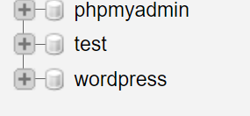

Hình 1 Tạo database wordpress

## **Tạo Website với Wordpress**

### **Giao diện mặc định của Wordpress**

* Truy cập vào link localhost/wordpress và ta được giao diện Wordpress tùy chỉnh như hình

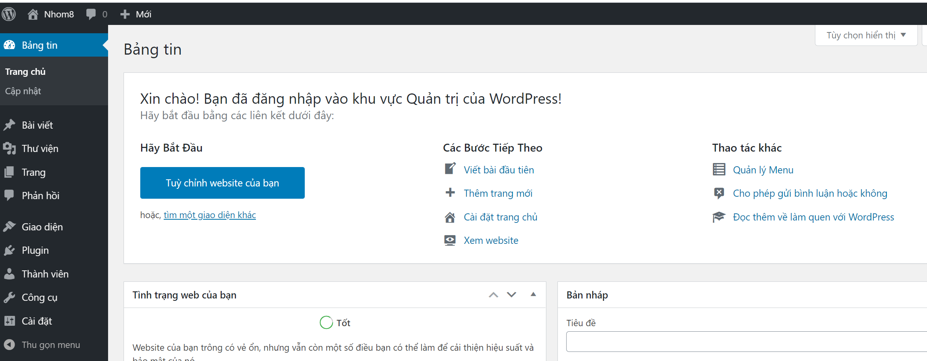

Hình 2 Giao diện mặc định của Wordpress

### **Thực hiện cài đặt giao diện:**

Cài đặt giao diện TheGioiDiDong

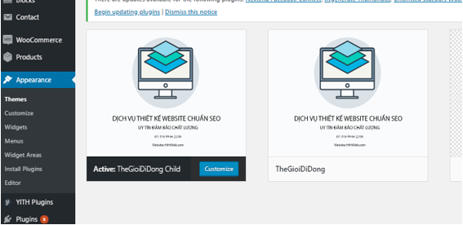

Hình 3 Sử dụng template thế giới di động

* Giao diện trang website ở mục tùy chỉnh

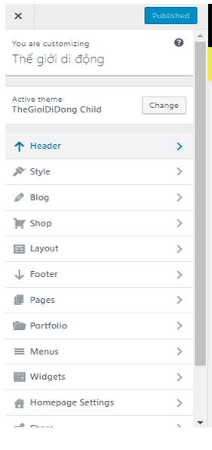

Hình 4 Giao diện tùy biến giao diện

### **Cài đặt các plugin**

* **Akismet Anti-Spam**
* **All-in-One WP Migration**
* **Contact Form 7**
* **Duplicator**
* **Hello Dolly**
* **Nextend Facebook Connect**
* **Nextend Google Connect**
* **WooCommerce**
* **WooCommerce PayPal Express Checkout Gateway**
* **WooSidebars**
* **YITH WooCommerce Wishlist**

### **Thực hiện thiết kế giao diện Header Menu.**

+ Gồm 2 Menu chính và phụ

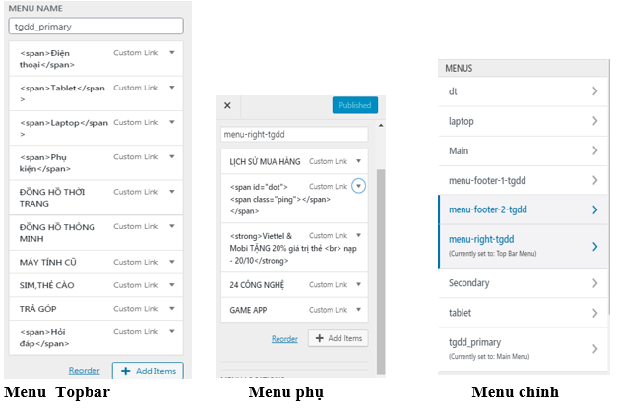

Hình 5 Các menu

**Kết quả Header main**



Hình 6 Tiến hành tạo Menu

### **Thực hiện thiết kế Slide giới thiệu Khuyến mãi.**

+ Gồm : 3 slide giới thiệu về các chương trình khuyến mãi của website.



Hình: 6 Thiết kế Banner quảng cáo khuyến mãi Uu đãi

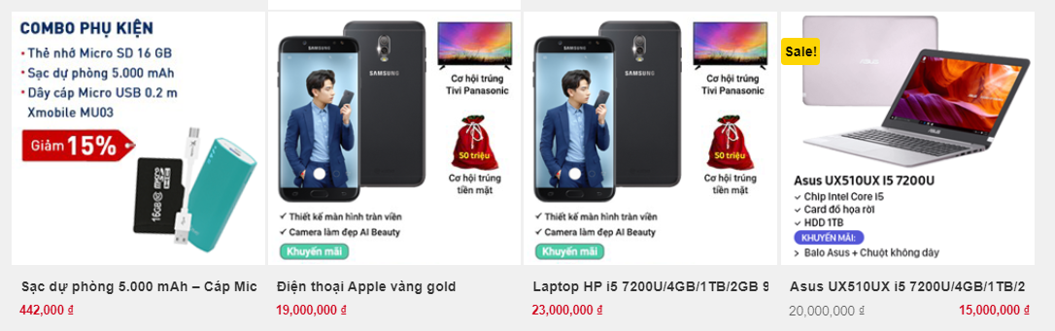

Hình 7 Thiết kế giao diện Sản phẩm

1. **Thực hiện thiết kế giao diện tin tức.**

+ Viết các bài viết tin tức công nghệ+ Hiển thị các bài viết cập nhật tin tức theo thứ tự mới nhất.

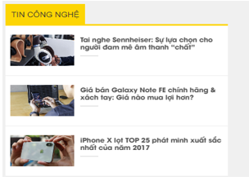

Hình 8 Hiển thị Poster tin tức công nghệ

1. **Hoàn thiện Banner 1   
   Gồm slide:**

+ Giới thiệu chương trình khuyến mãi.  
+ Tin tức cập nhật.



Hình 9 Banner

### **Thiết kế giao diện sản phẩm**

+ Hiển thị các sản phẩm

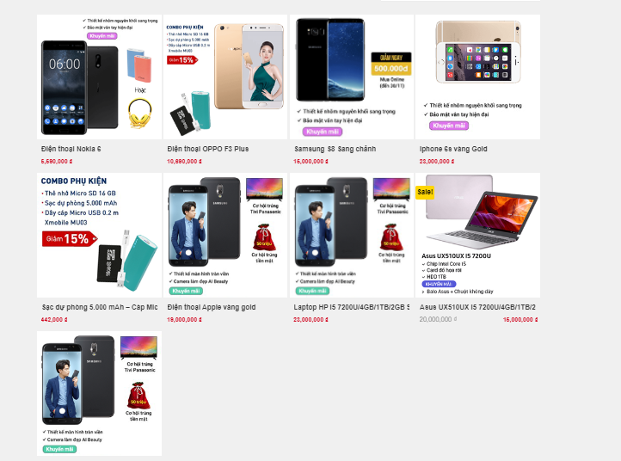

Hình 10 Giao diện sản phẩm

### **Tạo product + danh mục**

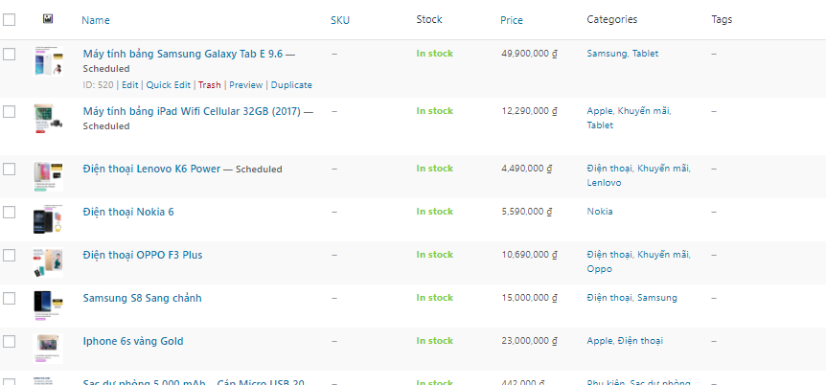

Hình 11 Tạo Product

Danh mục

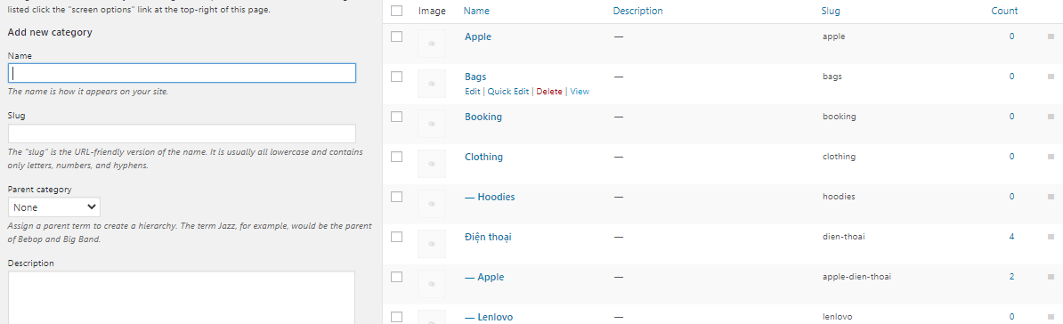

Hình 12 Tạo Danh Mục

### **Tạo user phân quyền admin và customer**

* Tạo tài khoản Admin cho phép chỉnh sửa thêm xóa Sản phẩm giá và các bài viết
* Khách hàng : quyền mua và thanh toán kiểm tra đơn hàng.

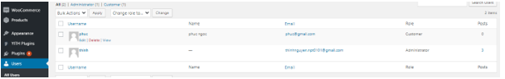

Hình 13 Phân quyền admin và user

## **Kết quả**

* TạoSau khi đăng các bài viết và sản phẩm ta được kết quả giao diện 1 website hoàn chỉnh

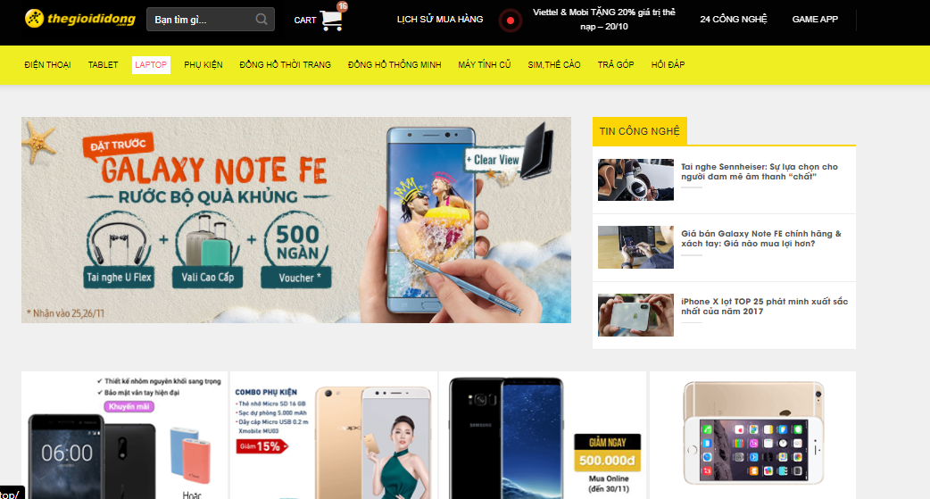

Hình 14 Kết Quả Giao diện Thế Giới Di Động

# **CHƯƠNG 3: PHÁT TRIỂN PLUGIN**

## **Giới thiệu plugin**

* 1. **Plugin wordpress là gì ?**

**Plugin WordPress là chương trình được phát triển sẵn chỉ cần cài đặt thêm vào WordPress khi website muốn sở hữu tính năng mới**

* 1. **Tại sao phải cài Plugin cho wordpress?**

Những ưu điểm lớn nhất khi sử dụng Plugin trong WordPress có thể kể đến như:

* Tiết kiệm tối đa thời gian: Thay vì phải ngồi lập trình và viết ra những dòng code rối rắm, bạn chỉ cần một cú click cài Plugin vào là xong.
* Tạo sự thuận tiện và dễ dàng cho những người không chuyên sâu về lập trình website, bạn có thể tùy chỉnh website của mình mà không cần động đến một dòng code nào.
* Cung cấp các thao tác đa năng dành cho website. Từ các chỉnh sửa nhỏ nhất cho đến các thay đổi lớn cho trang web của bạn.
  1. **Phân loại Plugin Wordpress**

Kho plugin của WordPress thường sẽ được chia thành 3 nhóm chức năng:

* **Plugin mang tính tối ưu & nâng cấp hiệu năng**
* **Plugin thêm hiệu ứng & tính năng**
* **Plugin lưu trữ & bảo mật**

1. **Plugin mang tính tối ưu & nâng cấp hiệu năng**

Loại Plugin tối ưu là loại gần như phổ biến nhất trong những loại **Plugin** của WordPress. Chúng có những chức năng thường được tìm kiếm cho website như sau:

* + - Tối ưu công cụ tìm kiếm SEO
    - Tăng tốc độ tải và lướt website
    - Xóa Cache
    - Tối ưu hình ảnh trong trang
    - Tối ưu giao diện cho người đọc

1. **Plugin thêm hiệu ứng & tính năng**

Theo sau hiệu suất và tối ưu thì các Plugin dùng để thêm các hiệu ứng trang trí, công cụ tương tác xã hội và tính năng phụ cũng được tìm kiếm rất nhiều cho website WordPress.

Một số loại Plugin phổ biến có thể kể đến như Plugin tạo Landing Page, Plugin tích hợp nền tảng Social Media,**Plugin** tạo form đăng ký người dùng, Plugin thống kê truy cập,…

1. **Plugin lưu trữ & bảo mật**

Loại Plugin này có vai trò vô cùng quan trọng nhưng dường như lại được ít tìm đến nhất.

Chức năng chính của những Plugin này thường dùng vào mục đích đảm bảo tính bảo mật cho dữ liệu website hay người dùng truy cập vào website đó.

* 1. **Cài đặt Plugin dễ dàng nhất bằng Dashboard Wordpress**

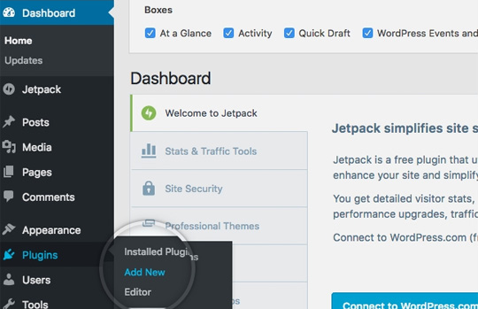

Hình 15 Cài đặt plugin cho WordPress là thông qua Dashboard

Đây là cách **cài đặt plugin WordPress**đơn giản nhất. Bạn chỉ có thể cài đặt plugin miễn phí có sẵn trong thư viện của nền tảng này.

Để cài đặt plugin bạn cần thực hiện những bước sau:

**Bước 1:** Đăng nhập vào trang **Dashboard** của WordPress. Sau đó chọn menu

Plugin -> Add New.

**Bước 2:** Gõ tên plugin cần tìm vào ô tìm kiếm rồi nhấn phím enter.

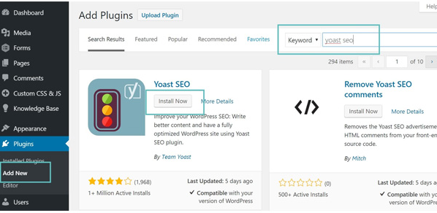

Hình 16 Gõ plugin muốn cài đặt vào ô tìm kiếm

**Bước 3:**Lúc này, hệ thống sẽ trả về một loạt danh sách các plugin liên quan. Chọn plugin bạn muốn và nhấn “Install Now” để cài đặt. Sau đó, WordPress sẽ tải plugin về và cài đặt tự động.

**Bước 4:** Sau khi hoàn thành giai đoạn cài đặt, bạn sẽ nhận được một thông báo yêu cầu kích hoạt plugin (tham khảo hình bên dưới).

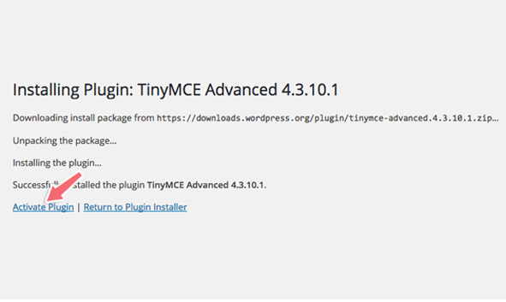

Hình 17 Thông báo yêu cầu kích hoạt plugin

Hãy click vào “**Activate Plugin**” để kích hoạt plugin.

Như vậy, plugin đã được cài đặt hoàn tất và hoạt động bình thường trên WordPress.

* 1. **Cài đặt Plugin bằng cách upload**

Ngoài cách **cài đặt plugin WordPress**trực tiếp từ kho plugin của WordPress, bạn cũng có thể upload plugin lên từ máy tính cá nhân. Cách này thường được dùng để cài những plugin trả phí.

Cách làm như sau:

**Bước 1:**Download plugin muốn cài đặt với định dạng file là .zip.

**Bước 2:** Đăng nhập vào trang **Dashboard** của **WordPress**. Tiếp đến chọn **Plugin** -> Add New.

**Bước 3:**Nhấn vào nút **Upload Plugin**.

Hệ thống sẽ hiển thị một mục thông báo để bạn upload file.

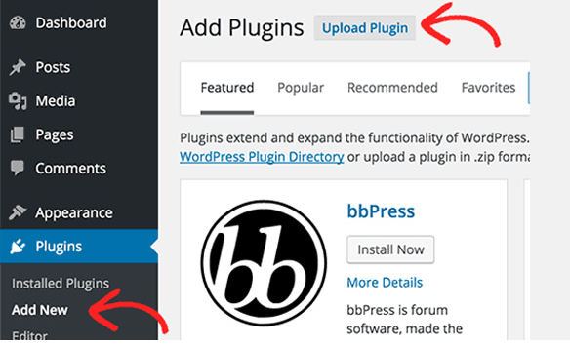

Hình 18 Nhấn vào nút Upload Plugin để tải file lên WordPress

Ở mục này, Nhấn vào nút “**Choose File**” để tải plugin từ máy tính lên WordPress. Sau đó nhấn “**Install Now**” để cài đặt.

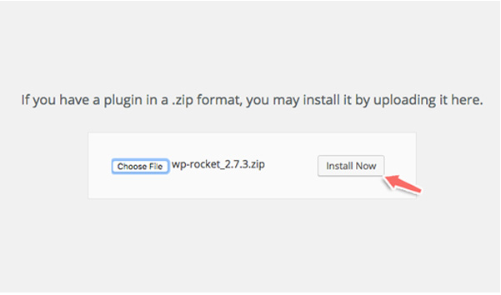

Hình 19 Click “Choose file”họn file plugin từ máy tính

**Bước 4:**Sau khi cài đặt xong, WordPress sẽ hiển thị một thông báo cho người dùng trên màn hình. Bấm “**Activate Plugin**” để kích hoạt plugin.

## **Hướng dẫn cách phát triển plugin**

1. **Tạo một thư mục mới cho plugin của bạn**

Bây giờ bạn đang ở trong thư mục plugin, đã đến lúc tạo một thư mục cho bạn! Hãy tiếp tục và tạo một thư mục mới, đặt tên duy nhất cho nó bằng cách sử dụng các chữ cái viết thường và dấu gạch ngang, chẳng hạn như my-first-plugin. Khi bạn đã hoàn tất, hãy nhập thư mục mới của bạn và chuyển sang bước tiếp theo.

1. **Tạo tệp PHP chính cho plugin của bạn**

Tiếp theo, bạn sẽ cần tạo tệp chính cho plugin của mình. Để làm như vậy, hãy tạo một tệp PHP trong thư mục plugin mới của bạn và đặt tên cho nó giống như my-first-plugin.php. Sau khi bạn hoàn thành việc đó, hãy mở tệp chính của plugin và sẵn sàng thực hiện một số chỉnh sửa.

Bây giờ bạn đã có một plugin, hãy làm cho nó làm điều gì đó.

Cách dễ nhất để biến mọi thứ thành hiện thực trong WordPress là sử dụng các hành động và bộ lọc. Hãy khám phá điều đó bằng cách tạo một hành động đơn giản để thêm một dòng văn bản bên dưới tất cả các bài đăng trên trang web của bạn. Sao chép và dán mã này vào tệp plugin chính của bạn (bên dưới thông tin plugin) và lưu nó.

add_action( 'the_content', 'my_thank_you_text' );

function my_thank_you_text ( $content ) {

    return $content .= '<p>Thank you for reading!</p>';

}

Mã này gắn vào hành động “the_content” kích hoạt khi WordPress hiển thị nội dung bài đăng cho trang web của bạn. Khi hành động đó kích hoạt, WordPress sẽ gọi hàm “my_thank_you_text” được xác định bên dưới lệnh gọi “add_action”.

1. **Thiết lập thông tin plugin của bạn**

Cuối cùng, sao chép và dán thông tin plugin bên dưới vào tệp plugin chính của bạn. Đảm bảo chỉnh sửa các chi tiết như Tên plugin và URI của plugin khi chúng liên quan đến plugin của bạn.

<?php

/**

 * Plugin Name: My First Plugin

 * Plugin URI: http://www.mywebsite.com/my-first-plugin

 * Description: The very first plugin that I have ever created.

 * Version: 1.0

 * Author: Your Name

 * Author URI: http://www.mywebsite.com

 */

Đó là nó! Bạn vừa hoàn thành số bước tối thiểu cần thiết để tạo một plugin WordPress. Bây giờ bạn có thể kích hoạt nó trong quản trị viên WordPress và tận hưởng tất cả vinh quang của mình.

1. **Ví dụ: Tạo 1 Plugin text-block**

Bước 1 : Tạo file text-block trong C:\wamp64\www\cms\nhom8\wp-content\plugins

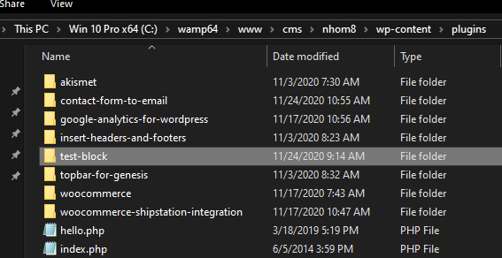

Hình 20 Tạo file text-block

Bước 2 : Trong file test-block tạo 2 file là plugin.php và test-block.js

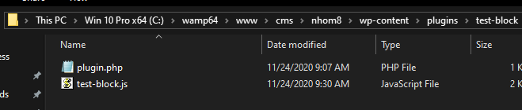

Hình 21 tạo 2 file là plugin.php và test-block.js

Bước 3 Viết code cho file plugin.php

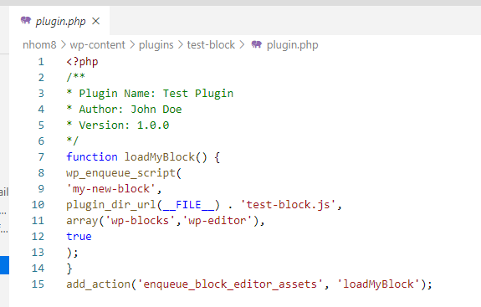

Hình 22 code cho file plugin.php

Bước 4: Viết code cho file test-block.js

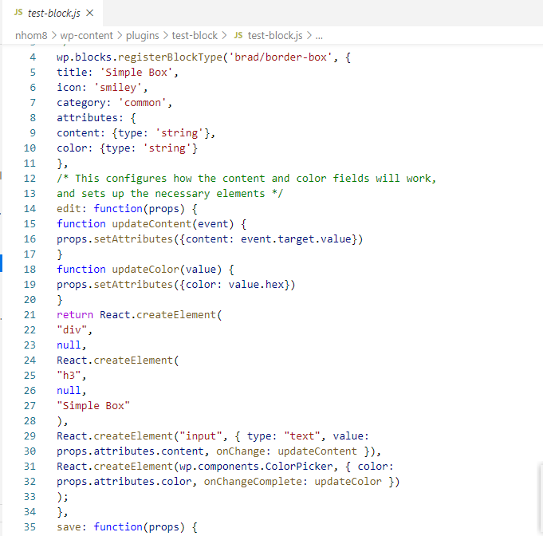

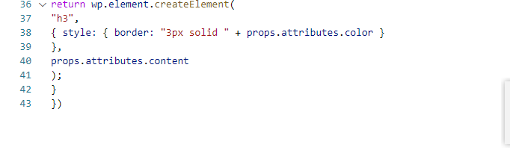

Hình 23 code cho file test-block.js

Bước 5: kích hoạt plugin test-block

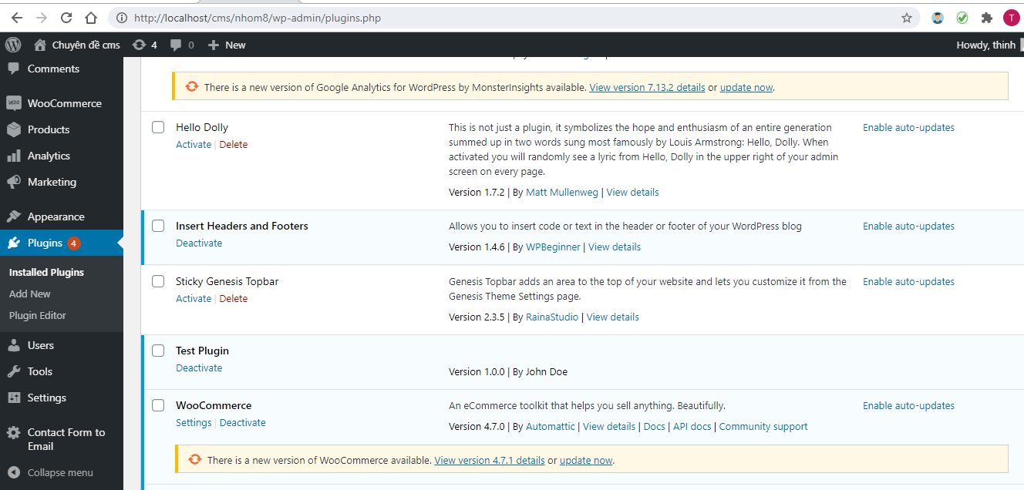

Hình 24 kích hoạt plugin test-block

# **CHƯƠNG 4: PHÁT TRIỂN GUTENBERG BLOCK**

1. **Giới thiệu Gutenberg Block.**

Gutenberg là tên dự án mới cho block editor mới của WordPress, trình soạn thảo này sẽ thay thế TinyMCE editor mặc đinh trong WordPress 5.0, mặc dù Gutenberg là tên gọi của trình soạn thảo mới này, nhưng giờ nó thường được gọi với các tên là “block editor” “the WordPress block editor” hay “WordPress editor”, bởi vì nó đã trở thành một phần của WordPress. Vì thế bạn sẽ thấy nó được gọi là block edior nhiều hơn là Gutenberg.

Gutenberg không đơn giản chỉ là môt bản cập nhật về giao diện đơn giản, nó thay đổi hoàn toàn trải nghiệm, bằng cách chuyển sang sử dụng block cho nội dung, mặc dù trọng tâm vẫn là tạo nội dung, nhưng mục tiêu cuối cùng của Gutenberg block editor vẫn là “[biến post không chỉ đơn giản là một nơi viết nội dung nữa, mà có thể tùy biến được](https://wordpress.org/plugins/gutenberg/#description)”

Sau này bạn có thể xây dựng toàn bộ site bằng block bao gồm: [landing page](https://dieuhau.com/30-theme-wordpress-landing-page-tot-nhat/), [page và post](https://dieuhau.com/su-khac-biet-giua-post-va-page/),  các nội dung khác.

1. **Giới thiệu về Block.**

Block là phần thú vị nhất của Gutenberg, Block nó có thể là mọi thứ. Một vài ví dụ block có thể là:

* Text
* Image
* Video embed
* Button
* Widget (giống như bên sidebar các bạn hay thấy)

Và điều tuyệt vời hơn cho các developer, là họ có thể tạo được các block (bên thứ 3), Họ có thể viết thành các plugin và biến việc sử dụng dễ dàng hơn, Mỗi khối ở đây là một cá thể riêng, bạn có thể làm mọi thứ mình muốn.

1. **Hướng dẫn cách phát triển Gutenberg Block.**

Cách cài đặt và sử dụng Gutenberg Block.

Như mình Gutenberg hiện được phát hành như làm một plugin cho mọi người test thử. Tuy nhiên, nó vẫn đang là phiên bản beta nên bạn chỉ nghịch ngợm thôi. Đừng dùng trên website thật nhé.

Cách cài đặt plugin này giống như [cài plugin khác trên WordPress Repository.](https://thuthuatwp.com/cai-dat-pugin-theme-wordpress-github/)

Ngay khi sau khi cài đặt, bạn có thể nhìn thấy giao diện Gutenberg bằng việc đi tới Posts -> Add New: ​

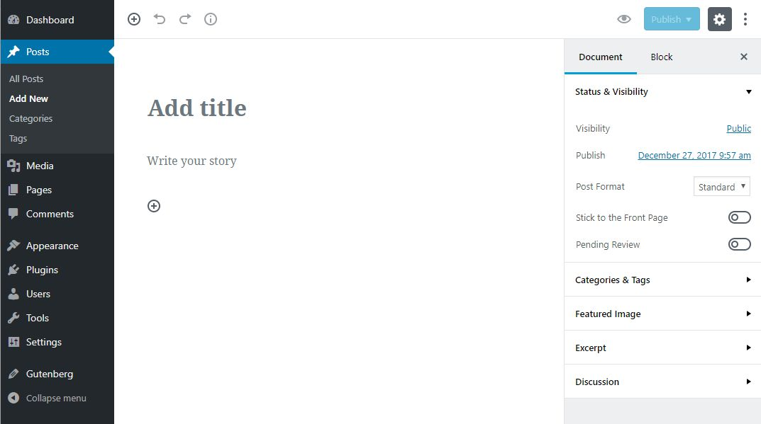

Hình 25 Giao diện Gutenbeg

Gutenberg được thiết kế để làm việc với bất cứ theme WordPress. Tuy nhiên ở thời điểm này chọn một theme tương thích với Gutenberg giúp bạn có trải nghiệm tốt nhất.

Xây dựng layout đầu tiên sử dụng Gutenberg editor

Trước khi bắt tay vào việc bổ sung một vài khối, chúng ta cùng xem chi tiết giao diện của Gutenberg:

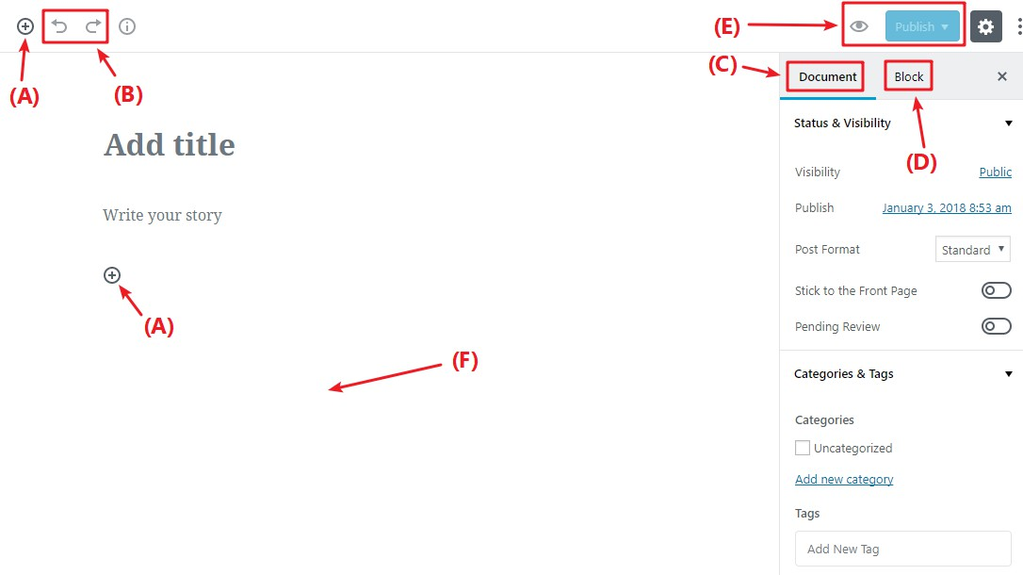

Hình 26 Chi tiết giao diện.

* (A): cho phép bạn bổ sung khối mới
* (B): undo/redo
* (C): truy cập phần document setting bao gồm category và tag, ảnh đại diện giống như phần sidebar trong WordPress editor hiện tại.
* (D): khi bạn chọn một khối, phần này cho phép truy cập setting cho khối đang chọn.
* (E): cho phép truy cập preview bài post/page đang soạn thảo.
* (F): Ngay khi bạn bổ sung khối, đây là nơi bạn thực sự làm việc với nội dung của post.

Cách làm việc với khối trong Gutenberg

​Để bổ sung một khối mới bạn chỉ cần click vào icon có dấu cộng và chọn khối bạn muốn:

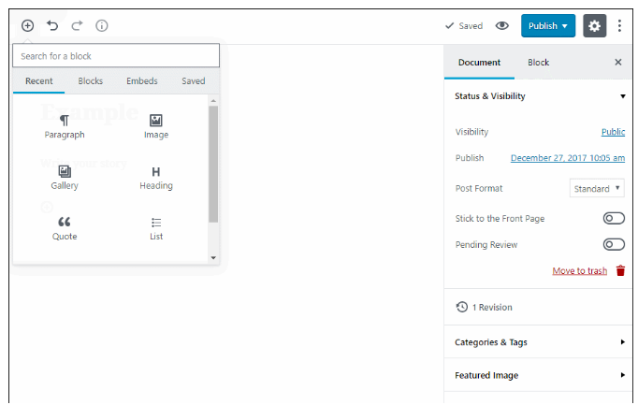

Hình 27 Bổ sung khối mới.

Ở trên bạn đã nhìn thấy cách thêm một khối paragraph cơ bản. Nhưng Gutenberg cung cấp cho bạn rất nhiều khối khác nhau được nhóm thành những phần khác nhau:

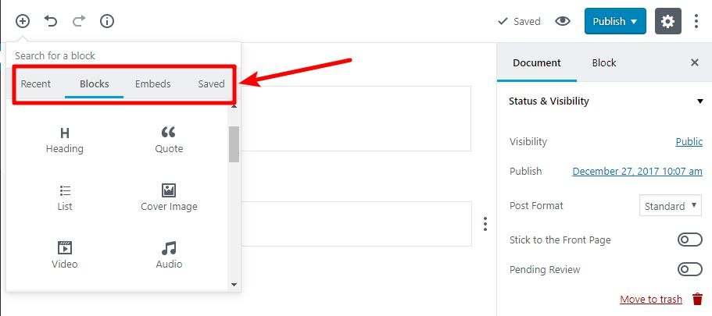

Hình 28 Phần Recent và Saved duy nhất giúp bạn dễ dàng truy cập những khối bạn hay dùng.

Để truy cập tới tất cả các khối, bạn click vào tab Blocks và Embeds.

Ở tab Blocks bạn sẽ có:

Common Blocks: chứa các khối cơ bản như Image, Paragraph​, Heading, Quote...

Formating: cho bạn thêm vào nội dung đã được định dạng sẵn như Pullquote, Table, Classic..

Layout Blocks: bao gồm Text Columns (tác text thành  2 cột), Button, Separator, More..

Widget: cho phép bạn thêm shortcode, bài viết mới nhất (latest posts), category.

Trong tab Embed, bạn có thể nhúng nội dung từ các nguồn bên ngoài, bao gồm:

* Youtube
* Facebook
* Twitter
* Instagram​

Xây dựng layout cơ bản với Gutenberg

Ở đây chúng ta thử xây dựng một layout cơ bản bao gồm:

* Text cơ bản
* Hình ảnh
* Pull quote
* Nhúng video từ Youtube​

Mặc định khối text đã được bổ sung. Chúng ta xem cách bổ sung khối không phải là text.

Thêm block không phải là text

Bây giờ bạn click vào nút dấu cộng và thêm khối Image:

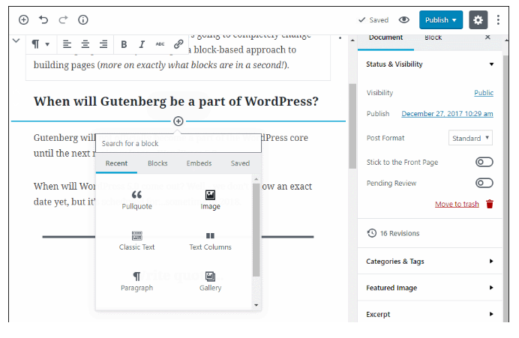

Hình 29 Thêm khôi ảnh

Bây giờ bạn chỉ cần upload ảnh từ máy hoặc chèn một ảnh có sẵn từ Media Library:

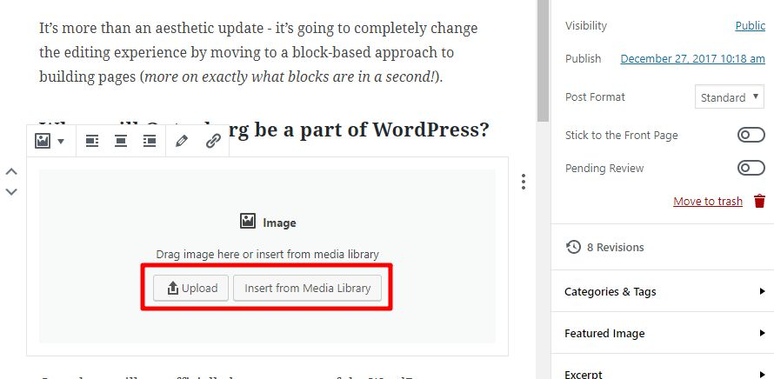

Hình 30 Up load ảnh từ máy tính hoặc chèn ảnh có sẳn

# **CHƯƠNG 5: PHÁT TRIỂN WIDGET**

1. **Giới thiệu widget**

* Widget WordPress được gọi tắt Widget là một hệ thống công cụ của WordPress cho phép thêm các nội dung mới, định hình danh mục các bài viết. Qua đó hiển thị những bài viết mới nhất lên các thanh để người đọc dễ dàng tìm kiếm và theo dõi các bài viết.
* Widget là một tiện ích nhỏ nhỏ, thường được đặt ở sidebar hoặc một số khu vực được chỉ định sẵn trong theme (Widget Area).
* Người ta thường sử dụng Widget để tăng mức trải nghiệm của người dùng trên website, cung cấp các công cụ, thông tin tiện ích dến người dùng một cách nhanh nhất (thanh tìm kiếm, các bài viết mới nhất, các sản phẩm vừa xem qua…vv).

1. **Hướng dẫn cách phát triển widget**
2. **Class WP_Widget**

* Về mặt kỹ thuật, WordPress Widget là một PHP object, nó sẽ hiển thị thông tin của Widget khi hàm widget() được gọi. WordPress cung cấp sẵn cho chúng ta một lớp WP_Widget, để tạo mới một Widget, lập trình viên chỉ cần kế thừa và ghi đè (override) một số phương thức của nó.
* Việc đầu tiên chúng ta cần làm là tìm hiểu về lớp WP_Widget. Lớp WP_Widget được định nghĩa tại file wp-includes/class-wp-widget.php.
* Mình sẽ tóm tắt lại các phương thức nên và phải khai báo trong một lớp Widget mới:
  + __costruct: hàm khởi tạo có nhiệm vụ khao báo thông tin Widget
  + form: hàm xây dựng form cấu hình cho Widget (tại giao diện admin)
  + update: phương thức hỗ trợ cập nhật dữ liệu từ form
  + widget: hiển thị dữ liệu ra ngoài giao diện

1. **Xây dựng Widget**

* Mình sẽ tạo 1 Widget mới, để hiển thị địa chỉ, số điện thoại và email (thông tin liên hệ). Để xây dựng Widget, chúng ta sẽ cần thực hiện 1 vài bước sau:
* Bước 1: Tạo file, include và đăng ký Widget.
  + Đầu tiên, mình sẽ tạo 1 folder mới tên classes tại thư mục gốc của theme, kế đến mình tạo 1 file mang tên class-svh-contact-widget.php chứa class SVH_Widget. Lúc này, chúng ta sẽ có.

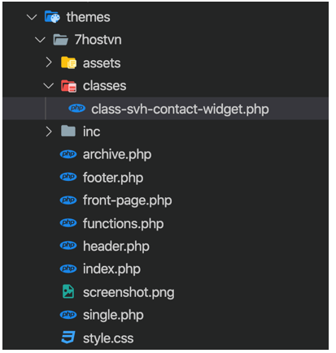

Hình 31 Tạo 1 file mang tên class-svh-contact-widget.php

* + Kế đến, chúng ta khởi tạo 1 class mới, bên trong file vừa tạo với các thành phần thiết yếu của một Widget.

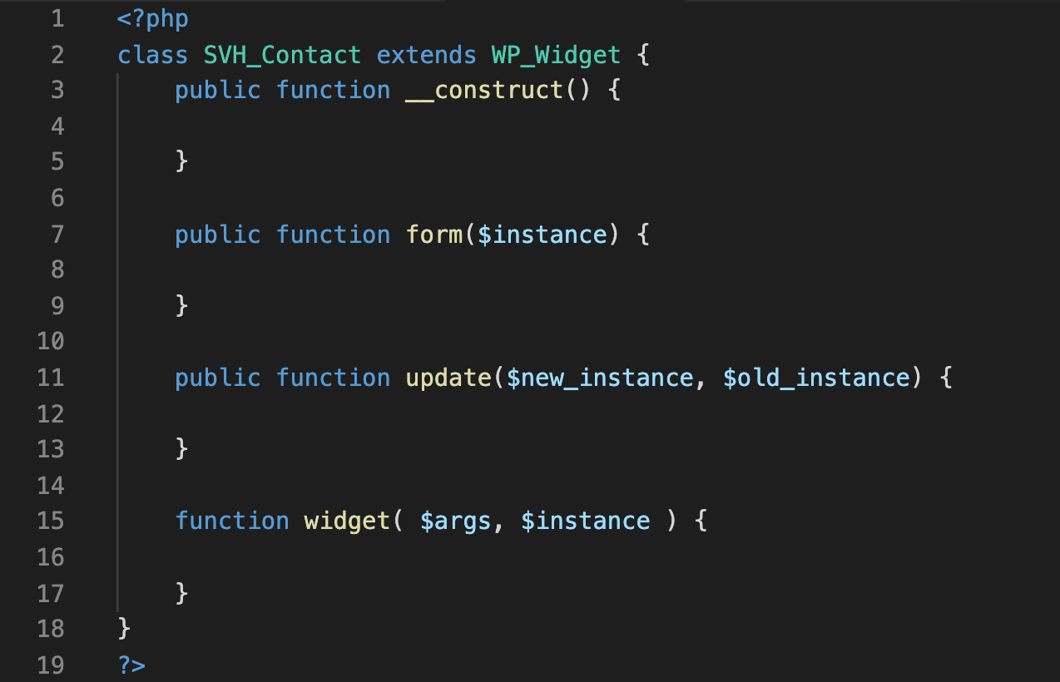

Hình 32 Khởi tạo 1 class mới

* + Cuối cùng, ở file functions.php, chúng ta cần nhúng class Widget và khai báo Widget với WordPress.

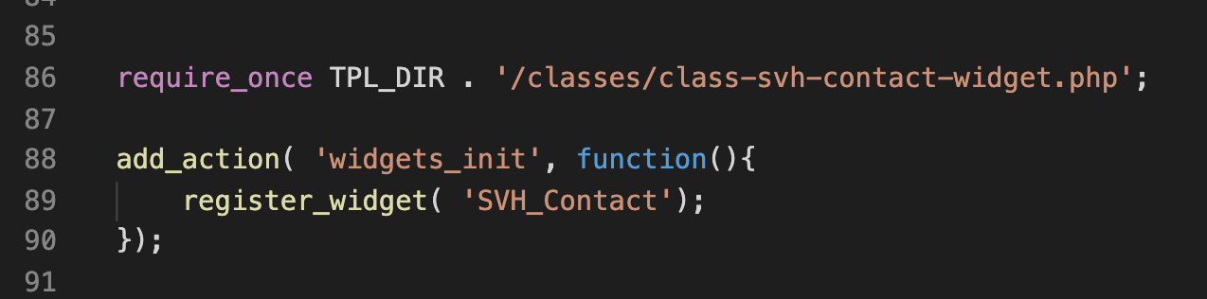

Hình 33 Nhúng class Widget và khai báo Widget

* Bước 2: Hoàn thiện lớp SVH_Widget
  + (1) Đầu tiên là hàm khởi tạo. Chúng ta khai báo một mảng options, và gọi lại hàm khởi tạo của class cha (class Widget).

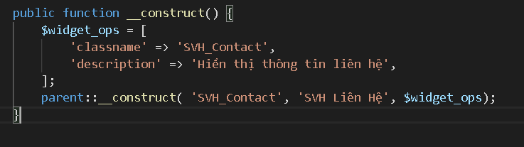

Hình 34 Khai báo một mảng options

* + Sau khi xong hàm khởi tạo, các bạn có thể vào giao diện Widget để xem thành quả của mình.

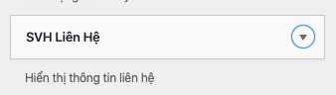

Hình 35 Kết quả sau khi khai báo mảng options

* + Widget của chúng ta đã hiển thị, các bạn có thể thêm widget của mình vào các Widget Area, nhưng tất nhiên, Widget của chúng ta chưa có gì, và cũng chưa hiển thị bất cứ gì.
  + (2) Kế đến, chúng ta sẽ tạo form để người dùng điền các thông tin liên quan đến Widget, ở đây là địa chỉ, số điện thoại và email

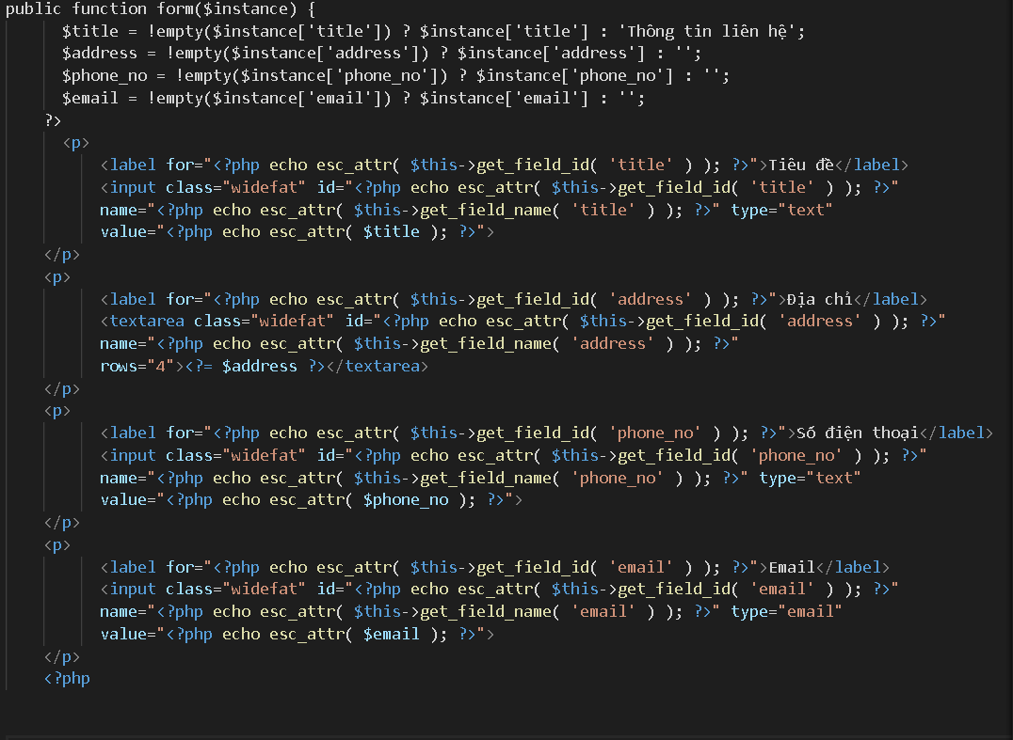

Hình 36 Tạo form để người dùng điền các thông tin

* + Và bây giờ quay trở lại giao diện quản trị Widget, chúng ta thêm Widget vào 1 Widget Area bất kỳ, mở rộng giao diện Widget, chúng ta sẽ thấy được form nhập liệu của Widget.

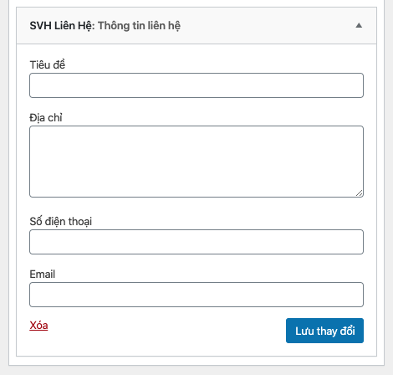

Hình 37 Kết quả form được tạo

* + Các bạn thử nhập và lưu dữ liệu lại, form của chúng ta sẽ reload mất hết dữ liệu vừa nhập.
  + (3) Tiếp đến là phần lưu dữ liệu từ người dùng. Như phía trên, các bạn đã thử, dữ liệu sẽ không được lưu lại cho đến khi chúng ta hiện thực hàm update

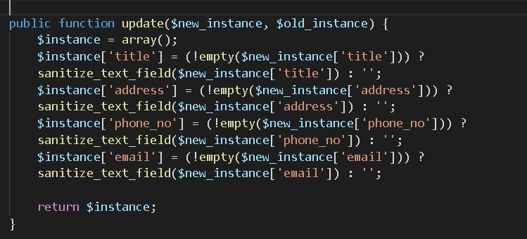

Hình 38 Hàm update

* + Có hàm sanitize_text_field sẽ giúp chuẩn hóa dữ liệu trước khi lưu vào database. Sau khi cập nhật lại hàm update, các bạn thử lại việc nhập dữ liệu và lưu dữ liệu ở Widget và chắc chắn lần này mọi thứ đã hoạt động tốt.
  + (4) Cuối cùng là khâu hiển thị ra ngoài giao diện.
  + Khi đọc mã nguồn của class cha WP_Widget các bạn sẽ thấy hàm widget được khai báo một cách rất cục cằn

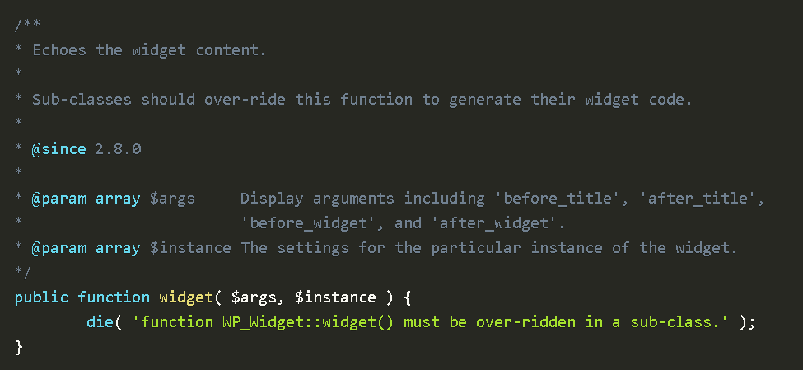

Hình 39 Hàm widget được khai báo mặc định

* + Nó yêu cầu Sub-class sẽ phải định nghĩa cách hiển thị Widget, nếu không Widget của bạn sẽ hoàn toàn không thể sử dụng ngoài giao diện người dùng. Và phần ghi chú có nhắc tới 4 biến được lưu trong mảng $args là before_widget, after_widget, before_title, after_title. Và tạo tiền đề cho một số bài viết sau, mình sẽ sử dụng filter trong phần này luôn nha.

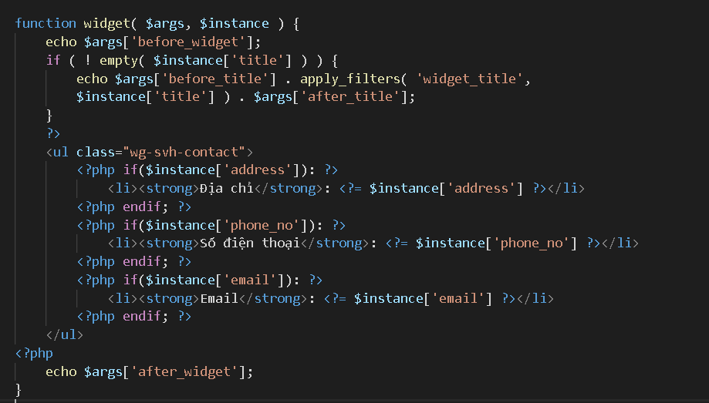

Hình 40 Định nghĩa cách hiển thị Widget

* + Hiển thị các biến trong mảng $args đúng vị trí của nó. Kiểm tra dữ liệu và hiển thị dưới dạng một unorder list (ul).
* Bước 3: Cấu hình và sử dụng Widget
  + Ở giao diện cấu hình Widget, do hiện tại ở theme của mình đang chỉ có 1 Widget Area nằm ở footer được hiển thị, nên mình sẽ tháo Widget Facebook - Fanpage ở để tạm Widget liên hệ vào. Sau đó, điền các thông số tương ứng vào form và tiến hành lưu lại.

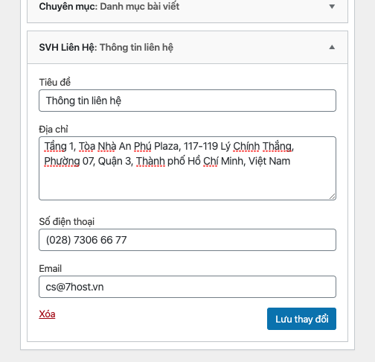

Hình 41 Giao diện cấu hình Widget

* Bước 4: Kiểm tra Widget ngoài giao diện người dùng

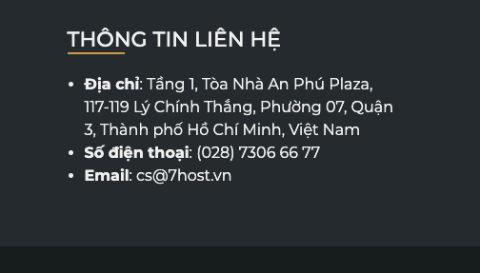

Hình 42 Kết quả khi cấu hình widget

# **CHƯƠNG 6: PHÁT TRIỂN THEME TRONG WORDPRESS**

1. **Giới thiệu Theme WordPress**

* Định nghĩa một cách đơn giản và dễ hiểu nhất thì **“Theme là giao diện của WordPress”**. Đối với website làm bằng WordPress thì theme là thư mục chứa toàn bộ file thiết kế giao diện. Đó là nơi WordPress cho phép bạn thay đổi, chỉnh sửa giao diện. Mỗi trang web có một theme riêng biệt. Khi một nhà phát triển được một theme tốt, họ có thể bán nó trên thị trường. Hiện nay có hàng triệu theme từ miễn phí đến trả phí được rao bán trên internet.
* **Theme** là thư mục bắt buộc có trong website của bạn. Tất cả các công ty làm website bằng WordPress muốn chỉnh sửa giao diện đều phải phải thông qua thư mục này. Khi cài đặt WordPress đã có sẵn 03 theme miễn phí như twentyfifteen, twentyfourteen và twentysixteen tuy nhiên những theme này khá đơn giản thường phải chỉnh sửa thêm mới có thể sử dụng.
* **Ưu điểm của theme:**
* Cài đặt đơn giản chỉ cần vài thao tác là hoàn thành.
* Dễ phát triển, chỉnh sửa và bảo trì.
* Giao diện quản lý đơn giản, dễ hiểu.
* Cấu trúc rõ ràng
* Thân thiện với các công cụ tìm kiếm như Google, Bing

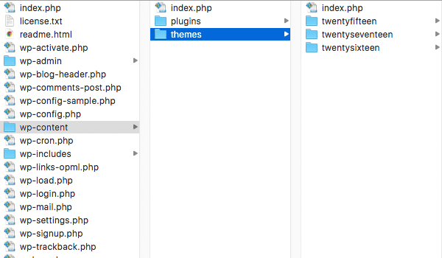

Hình 43 Thư mục theme chưa các tệp giao diện của trang web

1. **Cách cài Theme WordPress**
2. **Tạo Folder với tên Theme**

B1: Tạo tên folder vidu là Demo trong thư mục theme của Project.

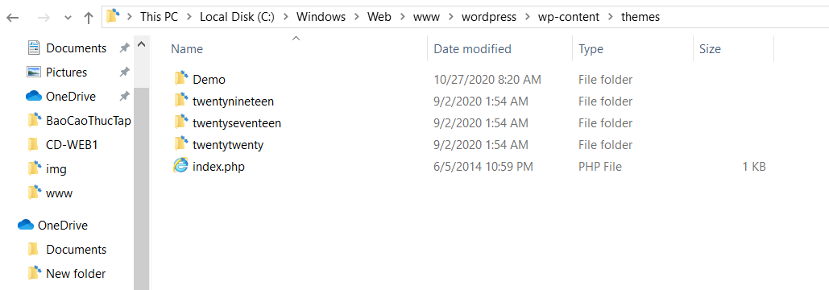

Hình 44 Demo về thư viện Theme Wordpress.

B2: Tạo file Index.php và style.css trong thư mục Demo.

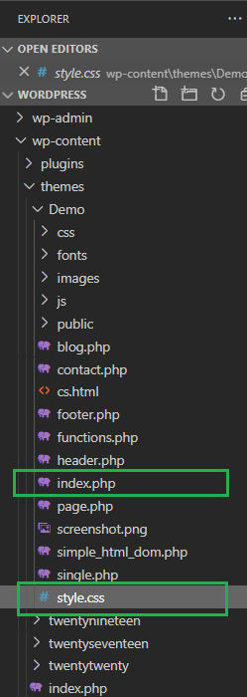

Hình 45 File Index.php và style.css.

1. **Khai báo giới thiệu cho Theme.**

Để khai báo Theme cho Wordpress ta điền thông tin nội dung vào file Style.css:

/*

Theme Name: Demo

Theme URI: https://www.facebook.com/Phuc.applevn/

Author: Phuc

Author URI: 365canvas.com

Description: Canvas 365 Demo.

Version: 2.0

*/

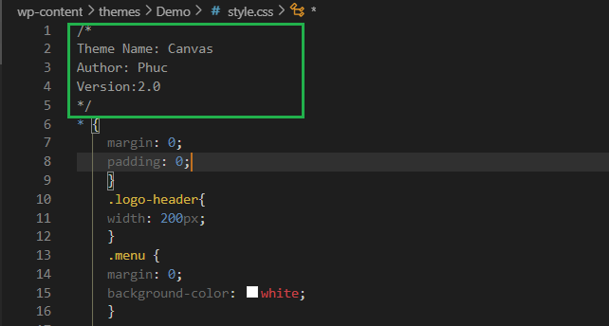

Hình 46 Demo giới thiệu Theme

Sau khi ta gõ nội dung chú thích Theme ta lưu lại và chạy thử vào Theme từ Wordpress ta có được kết quả.

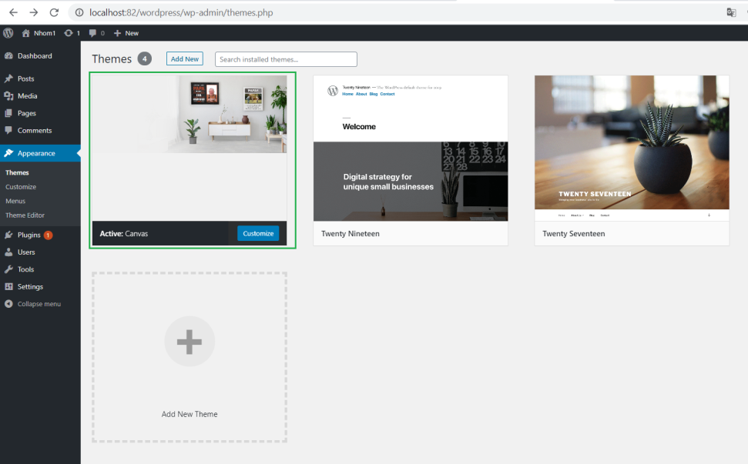

Hình 47 Kết quả tạo Theme

Chúng ta tạo ảnh bìa của Theme bằng file ảnh với tên Screenshot.png

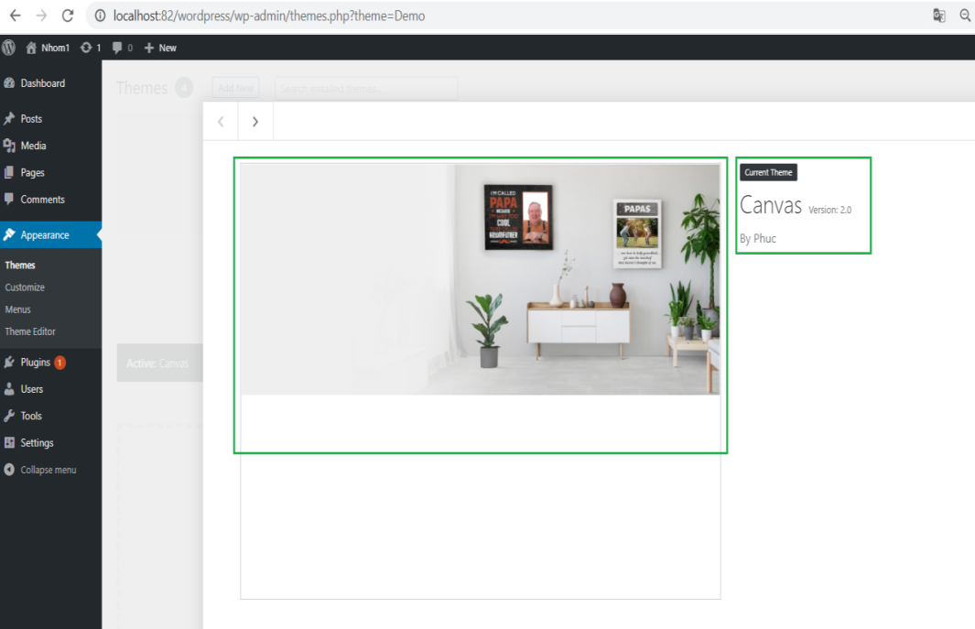

Hình 48 Kết quả về ảnh bìa và chi tiết của Theme.

# **CHƯƠNG 7: BÁO CÁO ĐỒ ÁN**

## **Giới thiệu đồ án**

Tranh sơn dầu là một dòng tranh rất được yêu thích hiện nay bởi độ bền màu và tính trang trí rất cao. Tranh được vẽ trên vải toan bằng màu sơn dầu, màu sơn dầu được pha với dầu lanh hoặc dầu hỏa. Shop tự hào cung cấp những bức tranh vẽ màu sơn dầu bền đẹp, có tính trang trí nội ngoại thất cao. Vì thế nhóm 8 đã xây dựng một trang web trên môi trường wordpress với phần theme và các tính năng tự viết. Giúp cho cho những người yêu thích tranh sơn dầu có thể xem, tìm kiếm và mua cho mình những bức tranh ưng ý.

## **Trang chủ**

1. **Giao diện trang chủ**

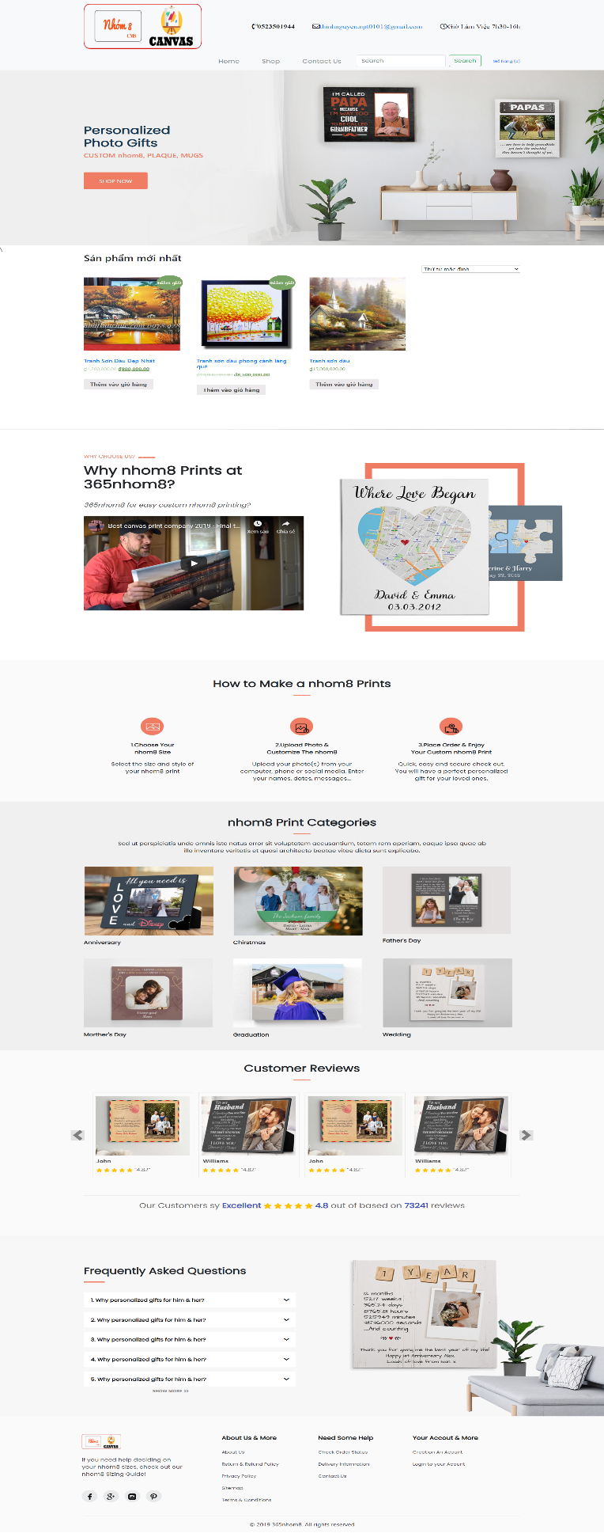

Hình 49 Giao diện Trang Chủ

1. **Header**

Header sẽ bao gồm Logo, Menu, thông tin liên hệ shop và giỏ hàng.

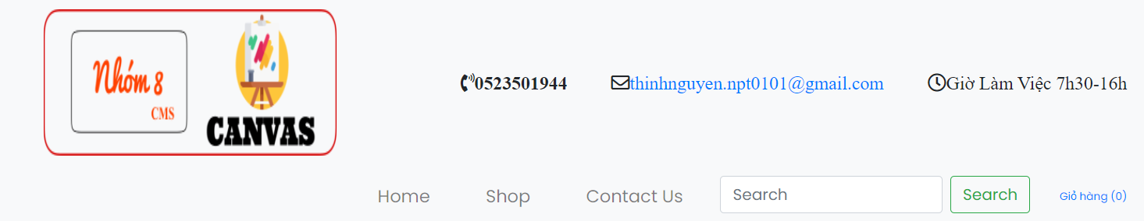

Hình 50 Giao diện Header

Lấy ý tượng từ tranh Canvas và tên nhóm cũng như tên môn học, mà nhóm đã thiết kế ra một logo đầy ý nghĩa.

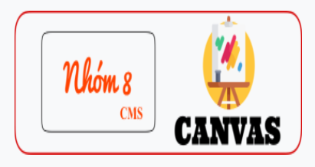

Hình 51 Logo nhóm

1. **Content**

Bắt đầu cho phần Content là một Banner.



Hình 52 Banner

Tiếp theo đó là danh sách các sản phẩm mới nhất và có cả thanh lựa chọn thứ tự xuất hiện cho danh sách đó.

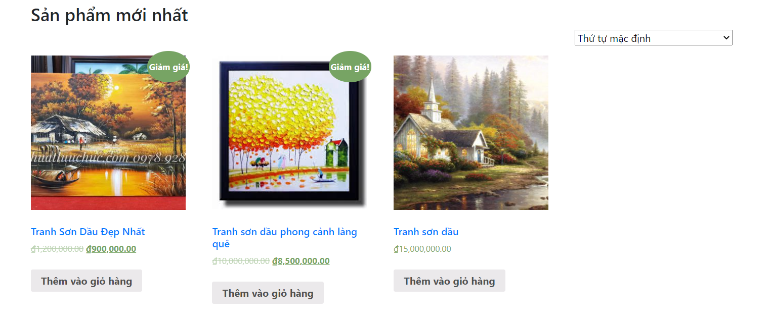

Hình 53 Giao diện sản phẩm mới nhất ở trang chủ

Một video giải thích lý do vì sao nên chọn tranh Canvas

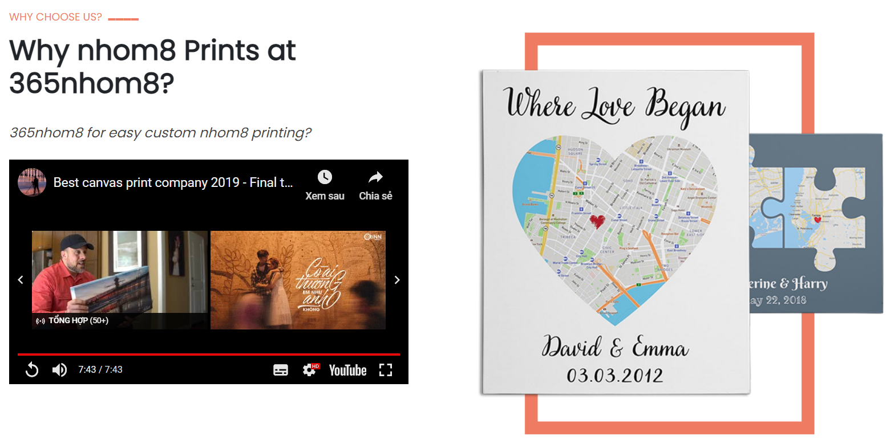

Hình 54 Quảng cáo thương hiệu

Các bước để đặt làm một bức tranh Canvas

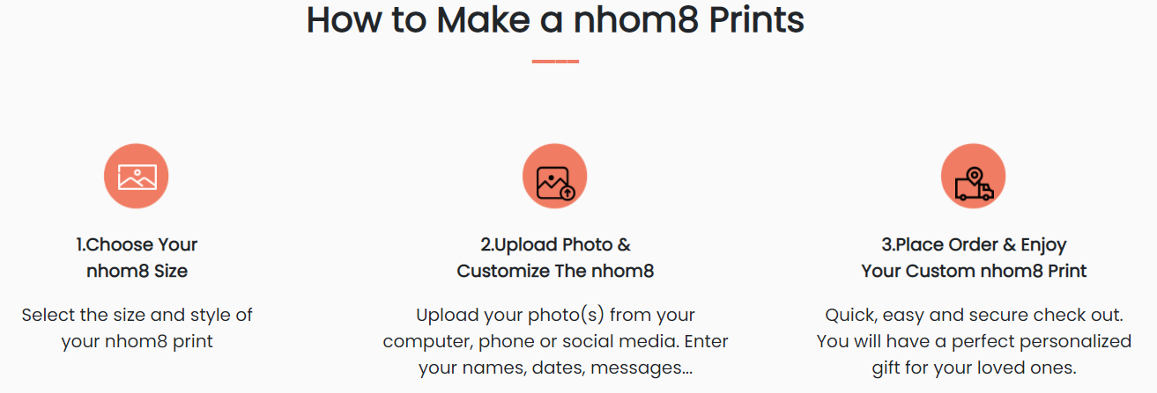

Hình 55 Hướng dẫn cài đặt

1. **Footer**

Footer sẽ bao gồm logo shop, châm ngôn của shop, các thông tin liên hệ như Facebook, Google, Instagram, Pinterest. Ngoài ra còn có các thông tin về shop để khách hàng tìm hiểu, trợ giúp khách hàng, và quản lý tài khoản khách hàng.

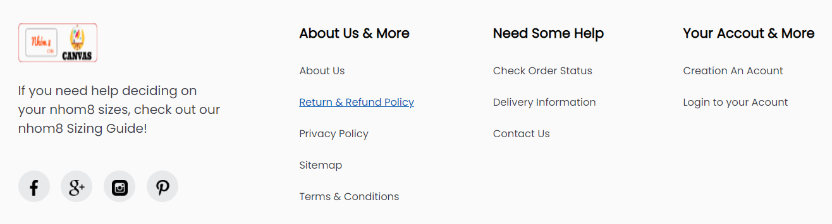

Hình 56 Footer

## **Trang sản phẩm**

Trang hiển thị tất cả sản phẩm mà shop kinh doanh, với những sản phẩm có giá giảm thì ảnh sản phẩm sẽ có chữ “ Giảm giá”, có lựa chọn cách hiện thị sản phẩm.

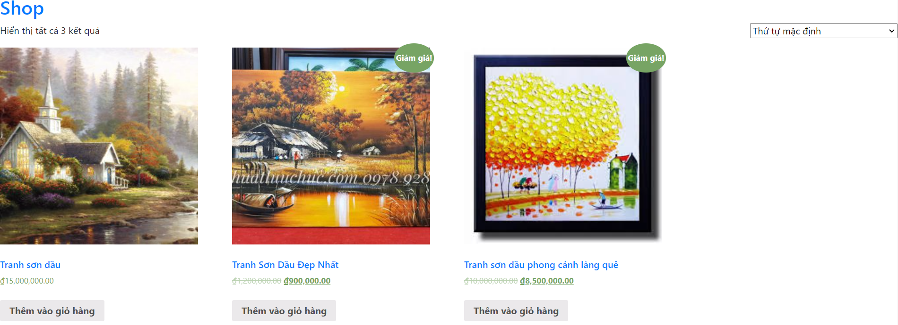

Hình 57Giao diện Trang Sản Phẩm

Khi lick chuột vào nút “Thêm vào giỏ hàng” thì sản phẩm sẽ được thêm vào giỏ hàng và chuyển sang trang giỏ hàng.

## **Trang Chi Tiết Sản Phẩm**

Trang chi tiết sản phẩm gồm: 4 phần chính

**Phần 1 hiển thị tên và hình sản phẩm**

* + Ở phía trên bên trái, gồm tên sản phẩm và hình ảnh chính của sản phẩm. Tại phần hình ảnh ta nhấn vào hình kính lúp để xem hình ảnh chi tiết của sản phẩm

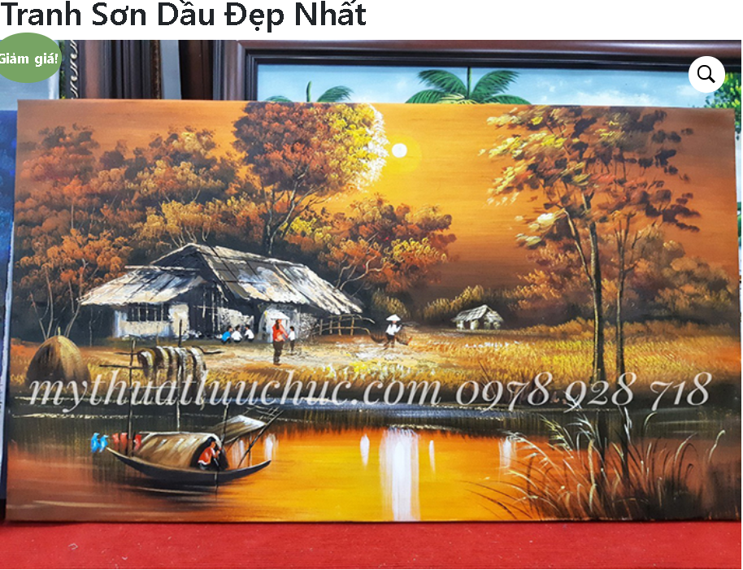

Hình 58 Phần 1 hiển thị tên và hình sản phẩm

**Phần 2 giá sản phẩm, mô tả**

* + Ở phía trên bên phải, gồm
  + Giá sản phẩm, phần mô tả ngắn gọn
  + Phần thêm vào giỏ háng gồm: phần nhập số lượng sản phẩm cần mua và nút “Thêm vào giỏ hàng” để thêm sản phẩm vào giỏ hàng
  + Mã sản phẩm và tên danh mục sản phẩm

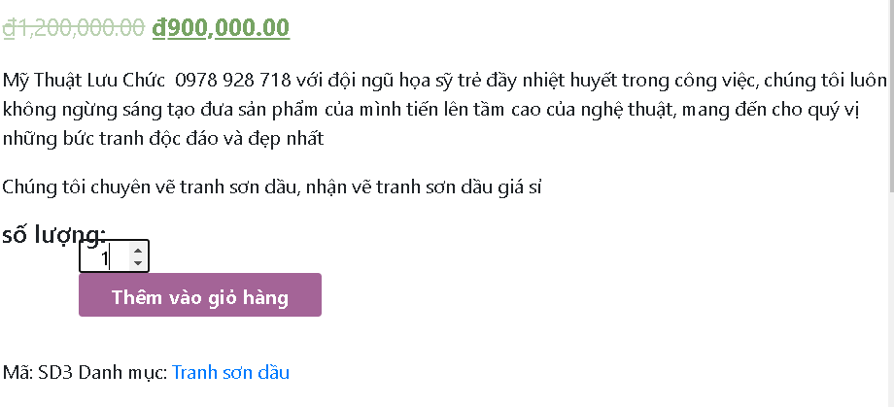

Hình 59 Phần 2 giá sản phẩm, mô tả…

### **Phần 3 Mô tả chi tiết sản phẩm**

Ở phía dưới dùng để hiển thị thông tin mô tả chi tiết sản phẩm

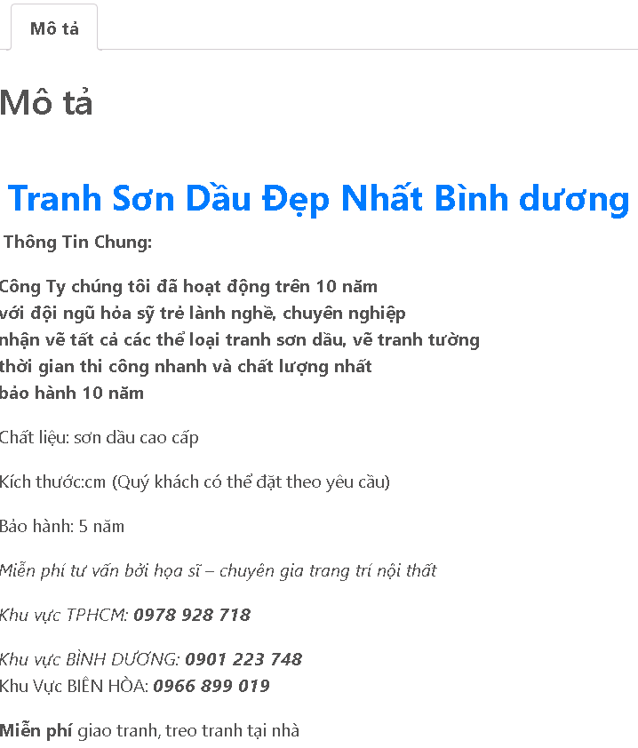

Hình 60 Phần 3 mô tả chi tiết sản phẩm

### **Phần 4 Hiển thị sản phẩm tương tự**

ở phía dưới phần mô tả chi tiết sản phẩm

* Hiển thị các sản phẩm tương tự, mỗi sản phẩm gồm hình ảnh sản phẩm, tên sản phẩm, giá sản phẩm và nút “Thêm vào giỏ hàng”

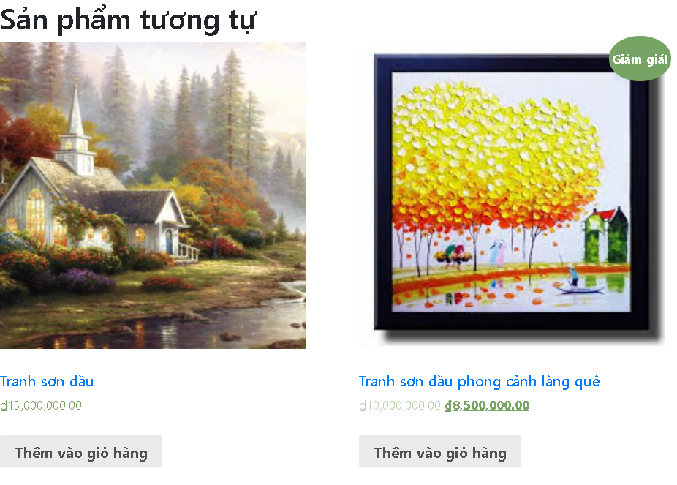

Hình 61 Phần 4 hiển thị các sản phẩm tương tự

Các hình ảnh sau đây sẽ thể hiện chi tiết giao diện của phần mô tả chi tiết sản phẩm:

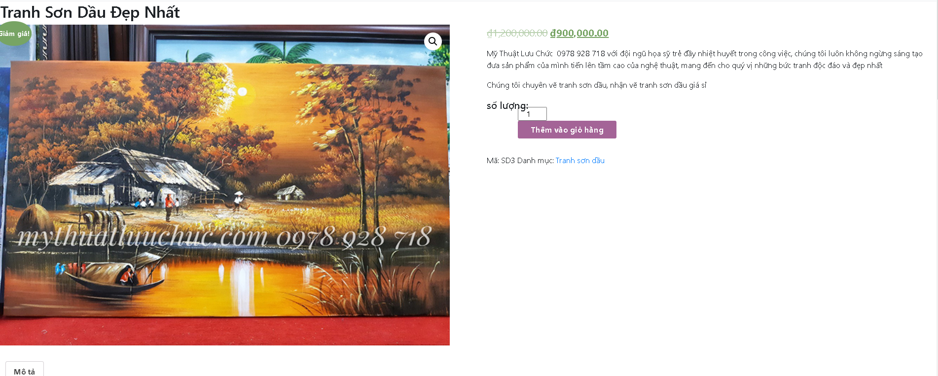

Hình 62 Chi tiết sản phẩm part1

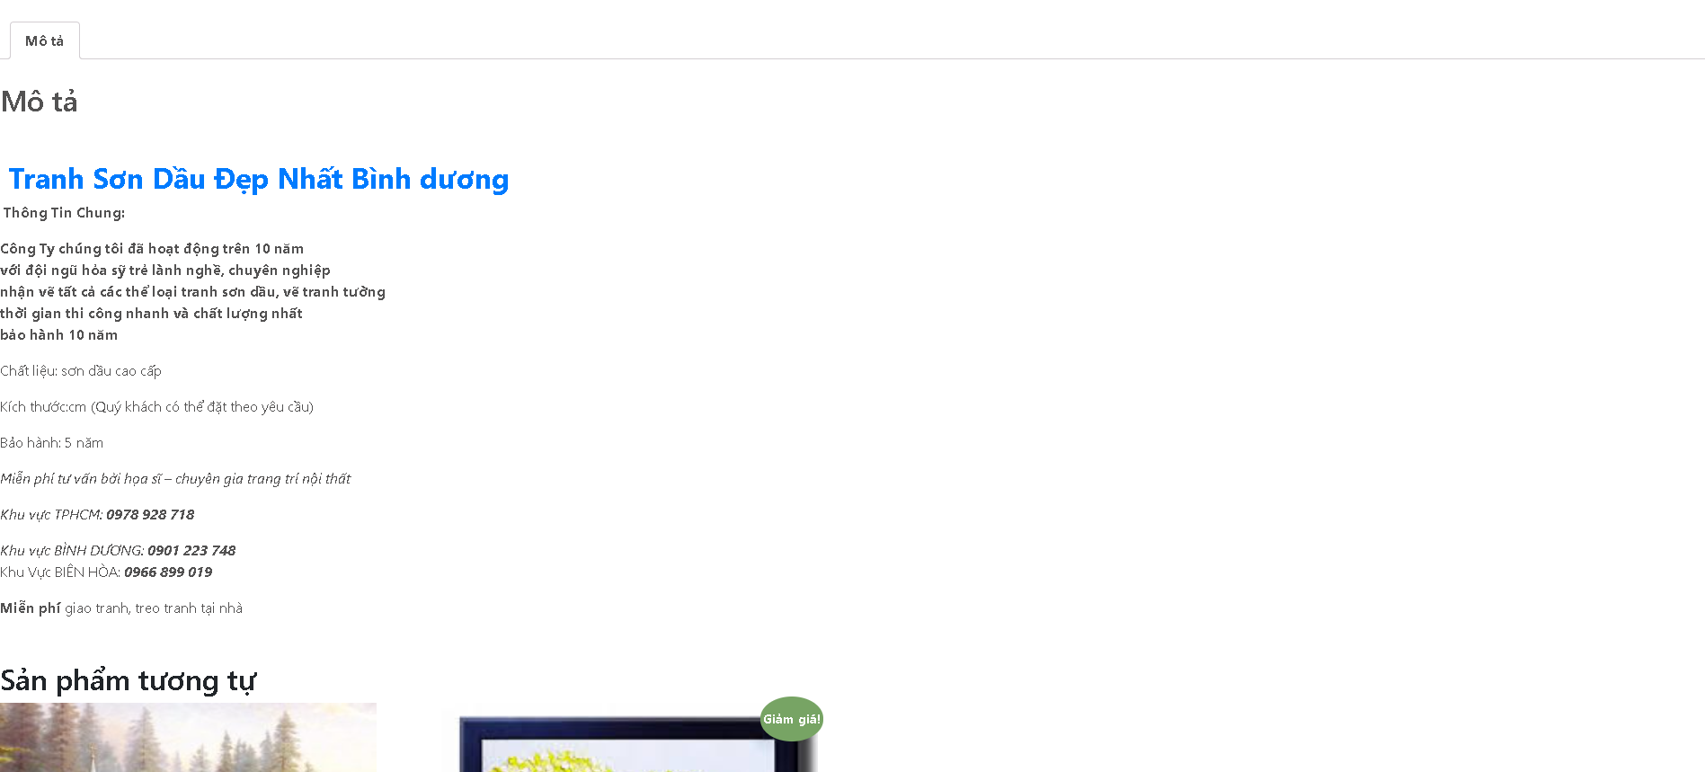

Hình 63 Chi tiết sản phẩm part2

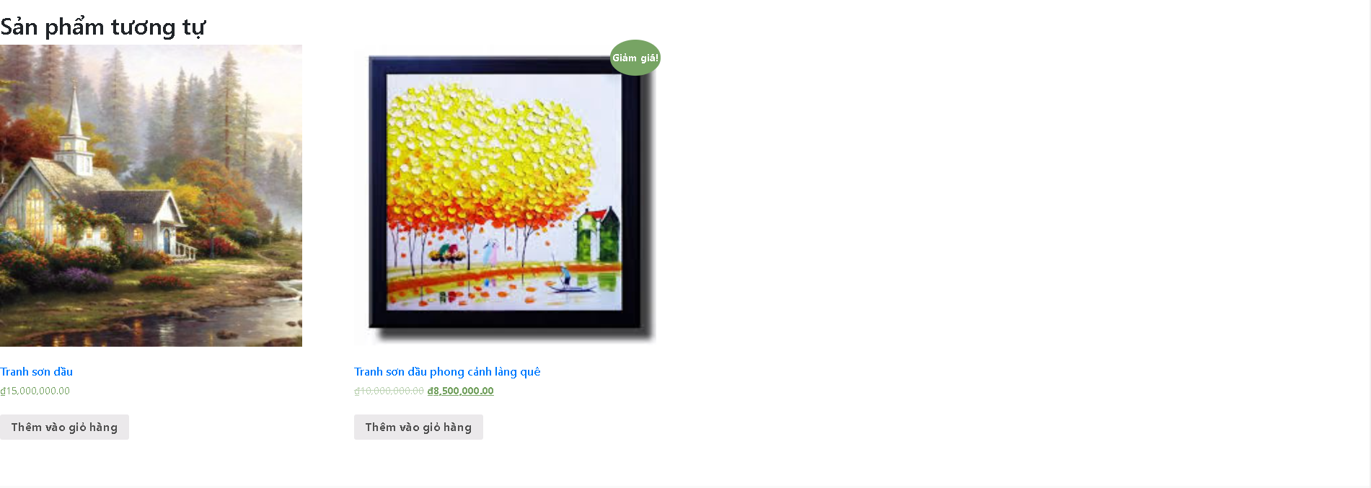

Hình 64 Chi tiết sản phẩm part3

## **Trang Thanh Toán**

Thanh Toán Giỏ Hàng

* Sau khi thêm sản phẩm vào giỏ hàng thành công thì khi ta nhấn vào giỏ hàng sẽ thấy có mục thanh toán.

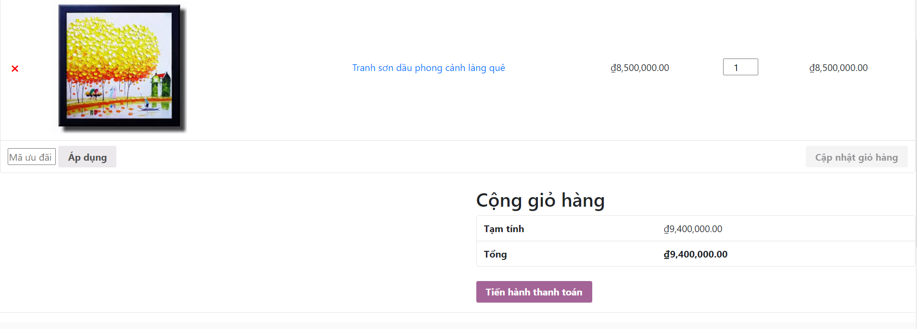

Hình 65 Thanh toán giỏ hàng.

* Tại trang thanh toán ở phía trên cùng là một mục Đăng Nhập tài khoản nếu chưa đăng nhập và mục nhập mã Ưu đãi

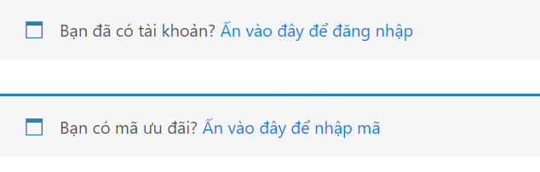

Hình 66 Đăng nhập tài khoản và Nhập ưu đãi

* Ở phần dưới có mục nhập thông tin Thanh Toán và chọn Phương thức thanh toán

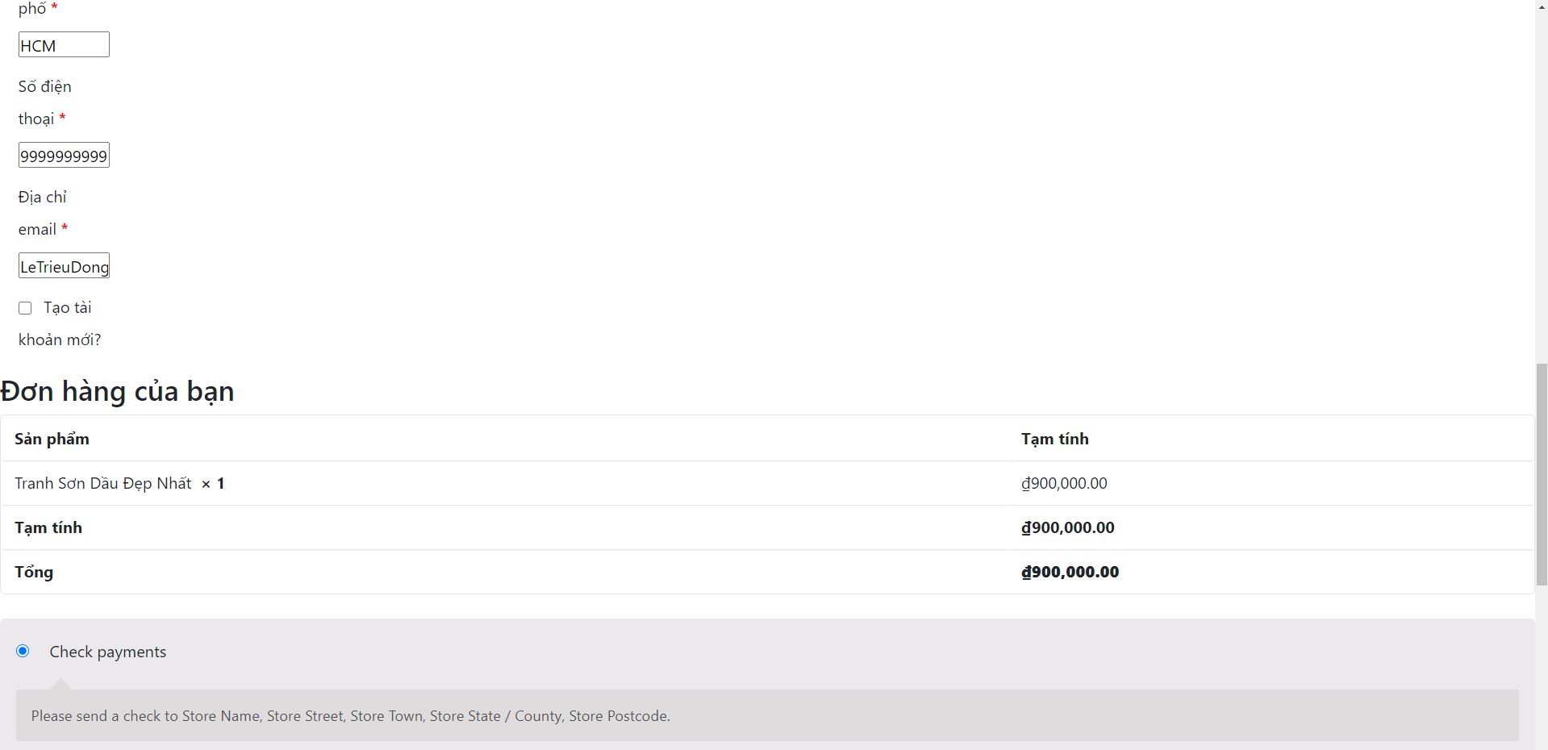

Hình 67 Nhập thông tin thanh toán

* Sau khi nhập thông tin và phương thức thanh toán xong nhấn vào đạt hàng thi đơn hàng sẽ được xác nhận.

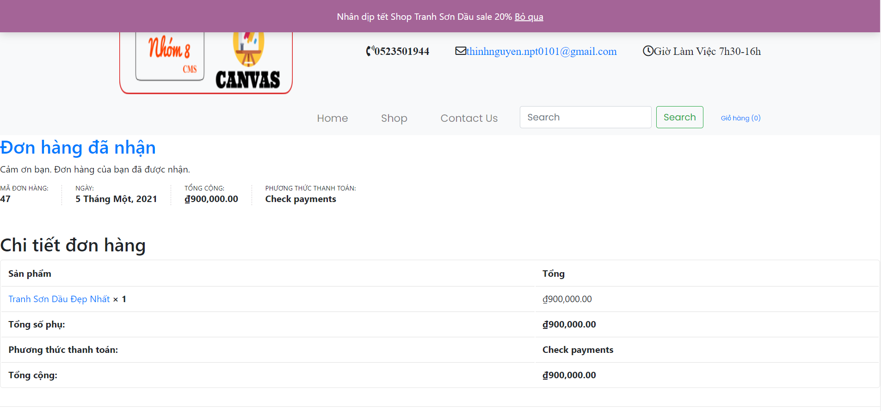

Hình 68 Xác nhận đơn hàng

## **Trang Tìm Kiếm**

1. **Tạo tạo form search ở file header**

 <form method="get" action="<?php echo get_home_url(); ?>/" method="get">

    <input type="text" id="s" placeholder="Tìm kiếm..."

 value="" name="s" placeholder="Bạn muốn tìm gì?">

     <button type="submit" class="search-button">Tìm kiếm</button>

  </form>

1. **Tạo file search.php trong mytheme**

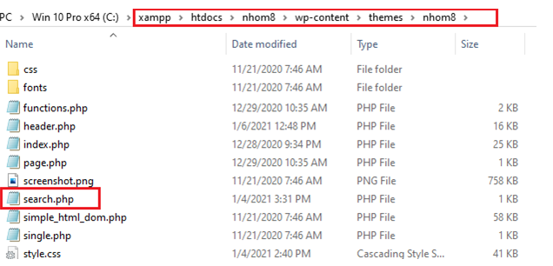

Hình 69 Hình tạo file search

1. **Add code trong file search.php**

<?php get_header()?>

<br>

<?php if(have_posts()) : while(have_posts()) : the_post() ?>

<div class="container">

        <a href="<?php echo the_permalink(); ?>" title="<?php the_title(); ?>">

        <?php the_post_thumbnail(); ?>

     <div class ="info">

        <a href="<?php echo the_permalink(); ?>" title="<?php the_title(); ?>">

<h3><?php the_title(); ?></h3></a>

        <div class="location">Ngày đăng: <i><?php the_time('d/m/Y'); ?>

</i>, Update: <?php the_modified_time('d/m/Y'); ?>

Vào lúc: <?php the_modified_time(); ?>

 </div>

            <p><?php the_excerpt(); ?> </p>

         </div>

</div>

<?php endwhile; else: ?>

<p>Từ khóa bạn tìm không thấy vui lòng thử lại.</p>

<?php endif; ?>

<?php get_footer();?>

1. **Kết quả ta được như sau:**

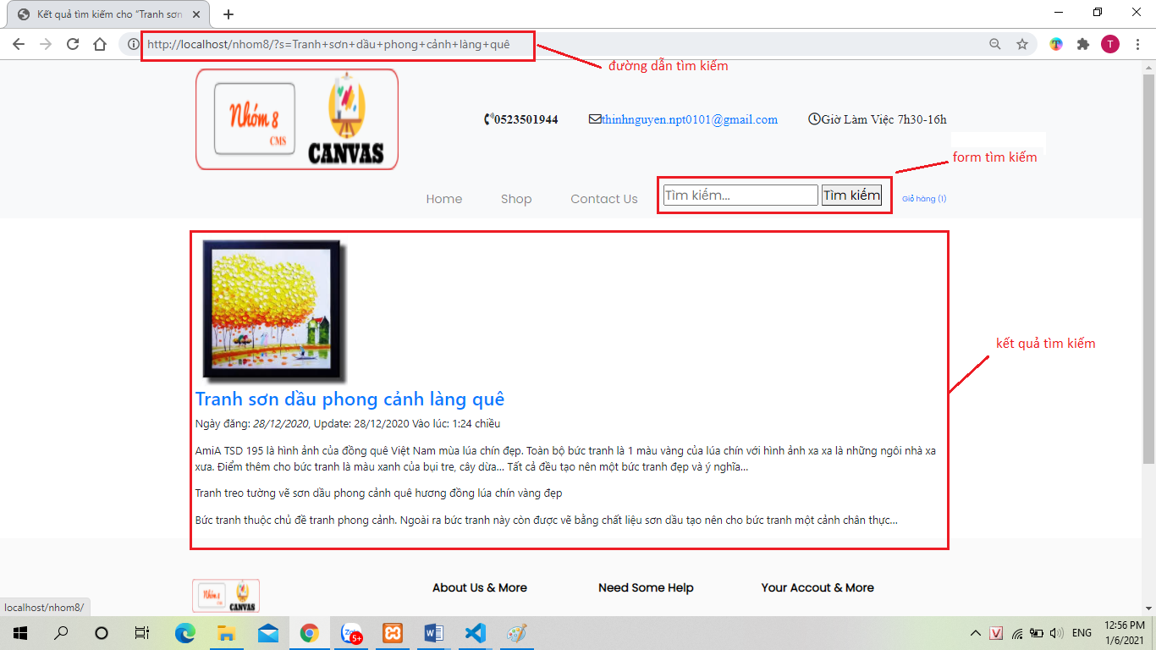

Hình 70 Kết quả của chức năng tìm kiếm

# **TỔNG KẾT**

1. **Thuận lợi**

* Có nhiều thời gian khi làm bài tập
* Được cung cấp tài liệu

1. **Khó khăn**

* Lần đầu tiếp cận wordpress nên còn nhiều thứ chưa biết

1. **Hướng khắc phục**

* Lên mạng tìm hiểu hoặc hỏi giáo viên hướng dẫn

1. **Đánh giá thành viên**

|  |  |  |  |  |
| --- | --- | --- | --- | --- |
| **STT** | **Họ tên** | **Nội dung thực hiện (Đánh số)** | **Mức độ hoàn thành (%)** | **Chức vụ** |
| 1 | Nguyễn Phước Thịnh | Chương III  Chương VII (phần V,Giới thiệu)  Tổng kết,Tài Liệu Tham Khảo  Tổng hợp báo báo | 100% | Nhóm trưởng |
| 2 | Lê Triệu Đông | Chương IV  Chương VI | 100% |  |
| 3 | Lê Ngọc Phúc | Chương III  Chương VII (phần IV) | 100% |  |
| 3 | Phan Nam Tiên | Chương V  Chương VII( Phần III) | 100% |  |
| 4 | Võ Nguyễn Hải Yến | Chương I  Chương VII (phần I,II) | 100% |  |

# **TÀI LIỆU THAM KHẢO**

1. <https://thachpham.com/wordpress/wp-plugin/24-doan-code-hay-cho-woocommerce.html>
2. <https://www.wpbeaverbuilder.com/creating-wordpress-plugin-easier-think/>